ЗМІСТ

ВСТУП 5

1. Постановка задачі 7

2. Розв'язання однопродуктової спеціального вигляду задачі оптимального розбиття множин при обмеженнях на потужності з заданими положеннями центрів підмножин 10

2.1. Математична постановка задачі 10

2.2. Метод розв’язання задачі 11

2.3. Алгоритм розв’язання задачі 16

3. Розв'язання однопродуктової спеціального вигляду задачі оптимального розбиття множин при обмеженнях на потужності з відшуканням координат центрів підмножин 18

3.1. Математична постановка задачі 18

3.2. Метод розв’язання задачі 19

2.6. Алгоритм розв’язання задачі 26

4. опис програмного продукту 28

4.1. Основні відомості 28

4.2. Керівництво користувача 30

5. Тестування програмного продукту на модельних задачах 33

5.1. Тестування алгоритму знаходження оптимального розбиття множини з заданими положеннями центрів підмножин 33

5.2. Тестування алгоритму знаходження оптимального розбиття множини з відшуканням координат центрів підмножин 41

ВИСНОВКИ 52

СПИСОК ЛІТЕРАТУРИ 53

# ВСТУП

Багато економічних та технічних проблем в математичній постановці зводяться до розв’язання задач оптимального розбиття множин (ОРМ). Серед розмаїття практично важливих задач оптимізації, які зводяться до задач розбиття заданої множини деякої визначеної структури на її підмножини, з метою мінімізації деякого критерію якості розбиття, можна згадати [1]:

* задача про розбиття множини абонентів телефонного зв’язку на підмножини, що обслуговуються кожною АТС (місцезнаходження абонентів може бути заздалегідь невідомо) з метою мінімізації загальної вартості телефонного дроту;
* задача зрошення. Відомі потреби в воді для кожної точки території, що зрошується, а також пункти можливої забудови водонапірних станцій, відомі витрати на доставку води. Потрібно так розділити всю зрошувальну територію на зони зрошення кожної із водонапірних станцій, щоб сумарні затрати на зрошення всієї території, а також на будівництво і експлуатацію системи зрошення були мінімальними;
* задача розбиття деякого адміністративного району на шкільні регіони з метою мінімізації сумарних затрат на привезення дітей до школи;
* задача територіального планування сфери послуг. Тут в ролі шкіл із попереднього прикладу можуть виступати, наприклад, банки, торгівельні точки, ретранслятори, проксі-сервери в комп’ютерній мережі і багато іншого.

Інтенсивний розвиток медичної реформи потребує певної реорганізації закладів охорони здоров’я, що, у свою чергу передбачає нарощування мережі медичних закладів, а також з’ясування оптимальних умов розміщення нових медичних установ при існуючих як часових, так і транспортних обмеженнях.

Серед проблем оптимального розміщення медичних закладів із визначенням меж територій обслуговування населення можна виділити наступні типи задач:

− розміщення амбулаторій в заданій області відповідно до вже існуючих медичних установ (тобто їх перепрофілювання) та знаходження меж територій, які вони будуть обслуговувати із урахуванням заданих обмежень;

− розширення мережі медичних закладів первинного рівня, знаходження оптимальних центрів розміщення нових амбулаторій;

− будівництво нових закладів первинної ланки та знаходження оптимальних меж територій, які вони будуть обслуговувати.

Оскільки повне закриття існуючої мережі поліклінік та будівництво нових закладів первинного рівня є економічно невиправданим та невигідним, доцільним є розгляд задач із визначенням оптимальних меж територій обслуговування як існуючих поліклінік (за умови їх перепрофілювання в амбулаторії та центри первинної медичної допомоги), так і часткового розширення їх мережі шляхом розміщення нових медичних закладів.

Дані задачі можуть розглядатися як окремі випадки задач оптимального управління, що зводяться в математичній постановці до задач оптимального розбиття множин з розташуванням (або без) «центрів підмножин» з метою мінімізації деякого критерію якості розбиття.

Метою даної роботи є дослідження однієї однопродуктової спеціального вигляду задачі ОРМ при обмеженнях на потужності у вигляді нерівностей з відшуканням координат центрів підмножин. При цьому необхідно побудувати оптимальне розбиття множини, що є спільнім для всіх видів продукції, що випускається. Подальше вивчення цієї задачі є актуальним, оскільки практичні задачі, що зводяться до задач ОРМ, зазвичай містять ряд обмежень, включаючи і обмеження на потужності підмножин.

# Постановка задачі

Зазвичай, задачі оптимального розбиття множин розв’язуються для оптимального розташування підприємств, що випускають кілька видів продукції та визначення районів, в які її поставляти. При цьому мінімізуються загальні витрати на випуск і транспортування продукції та визначаються зони обслуговування окремо за кожним видом продукції.

Відмінність задач оптимального розміщення медичних закладів полягає у тому, що їх необхідно розмістити, враховуючи одночасно всі послуги, що будуть надаватися кожним закладом.

Отже, постановка задачі знаходження оптимальних меж територій, що будуть обслуговуватись існуючими амбулаторіями (при умові їх перепрофілювання) матиме наступний вигляд:

Множину пацієнтів Ω можна розбивати на зони обслуговування Ω*i* пацієнтів *i*-ї амбулаторії, що не перетинаються між собою, при цьому сумарна кількість пацієнтів, що обслуговуються *і*-ю амбулаторією, потребують отримання *j*-ї послуги і проживають на ділянці Ω*i*не повинна перевищувати заданих обсягів:

|  |  |
| --- | --- |
| $$\int_{Ω_{i}}{ρ^{j}\left(x\right)dx≤b_{i}^{j}}, i=1,…, N, j= 1,…, M$$ | (1.1) |

де $ρ^{j}\left(x\right)$– потреба в *j*-й послузі в точці *х*;

$b_{i}^{j}$– максимально можлива кількість послуг *j*-го виду, що надаються *і*-ю амбулаторією;

*М* – кількість послуг;

*N* – кількість центрів.

Не виключається, що деякі з підмножин Ω*i* виявляться порожніми, або кількість пацієнтів, що обслуговуються цими амбулаторіями буде менше допустимого рівня, прийнятого адміністрацією, у цьому випадку *і*-ту амбулаторію доцільно закрити.

Потрібно розбити множину пацієнтів Ω на зони обслуговування їх *N* амбулаторіями, тобто на підмножини Ω*i*, *i* = 1,...,*N*, і розмістити ці амбулаторії в Ω так, щоб мінімізувати функціонал сумарної вартості амбулаторного обслуговування і транспортні витрати на виклики:

|  |  |
| --- | --- |
| $$F\left(\left\{Ω_{1},…, Ω_{n}\right\},\left\{τ_{1},…, τ_{n}\right\}\right)=\sum_{i=1}^{N}{\int_{Ω_{i}}{\sum_{j=1}^{M}{\left(c\left(x,τ_{i}\right)+a_{i}^{j}\right)ρ^{j}(x)dx}}}→min$$ | (1.2) |

де $c\left(x,τ_{i}\right)$– функція визначення транспортних витрат на виклик;

$a_{i}^{j}$– собівартість надання *j*-ї послуги *і*-ю амбулаторією.

Сукупна потужність всіх амбулаторій, які надаватимуть медичну допомогу повинна перевищувати загальні потреби населення:

|  |  |
| --- | --- |
| $$S=\int_{Ω}{\sum_{j=1}^{M}{ρ^{j}\left(x\right)dx}≤\sum_{i=1}^{N}{\sum_{j=1}^{M}{b_{i}^{j}}}},$$ $$0<b_{i}^{j}≤S, i=1,…, N, j= 1,…, M$$ | (1.3) |

де *S* – загальна потреба в медичних послугах в регіоні.

# Розв'язання однопродуктової спеціального вигляду задачі оптимального розбиття множин при обмеженнях на потужності з заданими положеннями центрів підмножин

## 2.1 Математична постановка задачі

Нехай $Ω$– обмежена, замкнена та вимірна за Лебегом множина у n-мірному евклідовому просторі *Еn*.

Сукупність вимірних за Лебегом підмножин $Ω_{1},…, Ω_{n}$ з $Ω⊂E_{n}$ називається можливим розбиттям множини [1], якщо

|  |  |
| --- | --- |
| $$\bigcup_{i=1}^{N}{Ω_{i}=}Ω, mes\left(Ω_{i}∩Ω_{j}\right)=0, i≠j, i,j=1,…, N,$$ | (2.1) |

де $mes\left(∙\right)$ означає міру Лебега.

Позначимо клас всіх можливих розбиттів множини $Ω$ через $\sum_{Ω}^{N}{}$.

Тобто,

|  |  |
| --- | --- |
| $\sum_{Ω}^{N}{=\left\{\left(Ω_{1},…, Ω_{n}\right):\bigcup_{i=1}^{N}{Ω_{i}=}Ω,mes\left(Ω_{i}∩Ω_{j}\right)=0, i≠j, i,j=1,…, N\right\}}$. | (2.2) |

Введемо функціонал

|  |  |
| --- | --- |
| $$F\left(\left\{Ω_{1},…, Ω_{n}\right\}\right)=\sum_{i=1}^{N}{\int_{Ω_{i}}{\sum_{j=1}^{M}{\left(c\left(x,τ_{i}\right)+a_{i}^{j}\right)ρ^{j}(x)dx}}},$$ | (2.3) |

де функції $c\left(x,τ_{i}\right)$– дійсні, обмежені, визначені на $Ω×Ω$, вимірні по $x$ при будь-якому фіксованому $τ_{i}=(τ_{i}^{(1)},...,τ_{i}^{(n)})$ з $Ω$ для всіх $i=1,…, N$;

$ρ^{j}\left(x\right)$– обмежені, вимірні, невід'ємні на $Ω$ функції; $a_{i}^{j}$– задані невід'ємні числа.

Тоді під неперервною однопродуктовою спеціального вигляду задачею оптимального розбиття множини $Ω$ з $E_{n}$ на його неперетинні підмножини $Ω_{1},…, Ω_{n}$ при обмеженнях у формі нерівностей з заданими координатами центрів $τ_{1},..., τ_{N}$ підмножин $Ω_{1},…, Ω_{n}$ відповідно, будемо розуміти наступну задачу.

**Задача А'.** Знайти

|  |  |
| --- | --- |
| $$\min_{\left\{Ω_{1},…, Ω_{n}\right\}}{\sum_{i=1}^{N}{\int_{Ω_{i}}{\sum_{j=1}^{M}{\left(c\left(x,τ_{i}\right)+a_{i}^{j}\right)ρ^{j}(x)dx}}}}$$ | (2.4) |

за умов

|  |  |
| --- | --- |
| $$\int_{Ω_{i}}{ρ^{j}\left(x\right)dx≤b_{i}^{j}}, i=1,…, N, j= 1,…, M,$$ $$\left\{Ω_{1},…, Ω_{n}\right\}∈\sum_{Ω}^{N}{},$$ | (2.5) |

де $x=(x^{(1)},..., x^{(n)})∈Ω$; $τ_{i}=(τ_{i}^{(1)},...,τ_{i}^{(n)})∈Ω$; $b_{i}^{j}$– задані додатні числа, причому виконуються умови існування розв'язку задачі

|  |  |
| --- | --- |
| $$S=\int_{Ω}{\sum_{j=1}^{M}{ρ^{j}\left(x\right)dx}≤\sum_{i=1}^{N}{\sum_{j=1}^{M}{b_{i}^{j}}}},$$ $$0<b_{i}^{j}≤S, i=1,…, N, j= 1,…, M.$$ | (2.6) |

## 

## 2.2 Метод розв’язання задачі

Введемо характеристичну функцію підмножин $Ω_{i} [1]$:

|  |  |
| --- | --- |
| $$λ_{i}\left(x\right)=\left\{\begin{aligned}1, x∈Ω_{i}, \\ 0, x∈Ω\backslash Ω_{i}, i=1,…, N.\end{aligned}\right.$$ | (2.7) |

Розглянемо функціонал

|  |  |
| --- | --- |
| $$I\left(λ\left(∙\right)\right)=\sum_{i=1}^{N}{\int_{Ω_{i}}{\sum_{j=1}^{M}{\left(c\left(x,τ_{i}\right)+a_{i}^{j}\right)ρ^{j}(x)λ_{i}\left(x\right)dx}}},$$ | (2.8) |

де вектор-функція $λ\left(x\right)$ має вигляд $λ\left(x\right)=\left(λ_{1}\left(x\right),…, λ_{N}\left(x\right)\right).$ Очевидно,

|  |  |
| --- | --- |
| $$I\left(λ\left(∙\right)\right)= F\left(\left\{Ω_{1},…, Ω_{n}\right\}\right).$$ | (2.9) |

Перепишемо задачу А в термінах характеристичних функцій $λ_{i}(x)$ підмножин $Ω_{i},i=1,…, N$, в наступному вигляді [1].

**Задача B'.** Знайти вектор-функцію $λ_{*}\left(x\right)∈ Г_{1}$, таку, що

|  |  |
| --- | --- |
| $$I\left(λ_{*}\left(∙\right)\right)=\min_{λ∈Г_{1}}{I\left(λ\left(∙\right)\right)},$$ | (2.10) |

де

$$Г_{1}=\{λ\left(x\right)=\left(λ_{1}\left(x\right),…, λ_{N}\left(x\right)\right)∈Г_{1}^{’}м.в.для x∈Ω;$$

$$\int_{Ω}{ρ^{j}\left(x\right)λ_{i}\left(x\right)dx≤b_{i}^{j}}, i=1,…, N, j= 1,…, M\};$$

$$Г_{1}^{’}=\{λ\left(x\right)=\left(λ_{1}\left(x\right),…, λ_{N}\left(x\right)\right):λ_{i}\left(x\right)=0∨1 м.в.для x∈Ω, i=1,…, N,$$

$$\sum_{i=1}^{N}{λ_{i}\left(x\right)=1}м.в. для x∈Ω\};$$

${τ=(τ}_{1},..., τ_{N})$– заданий вектор із $Ω^{N}$.

Погружаємо задачу **B'** з булевими змінними $λ\left(∙\right)$ у відповідну задачу з неперервними змінними $λ\left(∙\right)$, тобто розглянемо наступну задачу [1]:

**Задача С'.** Знайти вектор-функцію $λ_{*}\left(∙\right)∈Г_{2}$, таку, що

$$I\left(λ_{*}\left(∙\right)\right)=\min_{λ∈Г_{2}}{I\left(λ\left(∙\right)\right)},$$

$$Г_{2}=\{λ\left(x\right)=\left(λ_{1}\left(x\right),…, λ_{N}\left(x\right)\right):λ\left(x\right)∈Г м.в.для x∈Ω;$$

$$\int_{Ω}{ρ^{j}\left(x\right)λ_{i}\left(x\right)dx≤b_{i}^{j}}, i=1,…, N, j= 1,…, M\},$$

де

$$Г=\{λ\left(x\right):0≤λ_{i}\left(x\right)≤1 для x∈Ω,$$

$$i=1,…, N, \sum_{i=1}^{N}{λ_{i}\left(x\right)=1 м.в. для для x∈Ω\}.}$$

Можна показати [1], що задача **С'** має розв’язок. Серед множини оптимальних розв’язків задачі **С'** знаходяться оптимальні розв’язки задачі **B'**.

Розв'язання задачі **B'** еквівалентно знаходженню сідлової точки функціонала Лагранжа.

Введемо функціонал Лагранжа для задачі **B'** наступним чином:

|  |  |
| --- | --- |
| $$h\left(λ\left(∙\right), ψ\right)=I\left(λ\left(∙\right)\right)+\sum_{i=1}^{N}{\sum_{j=1}^{M}{ψ_{i}^{j}(\int_{Ω}{ρ^{j}\left(x\right)λ_{i}\left(x\right)dx- b_{i}^{j}})}},$$ | (2.11) |

де $ψ_{i}^{j}$– дійсні невід’ємні числа ($i=1,…, N, j= 1,…, M$), $λ\left(x\right)∈Г$ для $x∈Ω$.

Пару ($λ_{*}\left(∙\right), ψ^{*}$) будемо називати сідловою точкою функціонала (2.11) на множині $Г×Λ$, де

$$Λ=\left\{ψ=\left(ψ_{1}^{1},…, ψ_{1}^{M}, …,ψ_{N}^{1}, …,ψ_{N}^{M}\right)∈E_{n}: ψ_{i}^{j}≥0, i=1,…, N, j= 1,…, M\right\},$$

якщо

$$h\left(λ_{*}\left(∙\right), ψ\right)≤(λ_{*}\left(∙\right), ψ^{*})≤(λ\left(∙\right), ψ^{*})$$

для всіх $λ∈Г, ψ∈Λ$, або

$$h\left(λ_{*}\left(∙\right), ψ^{*}\right)=\min_{λ∈Г}{\sup_{ψ∈Λ}{h\left(λ\left(∙\right), ψ\right)}}=\max_{ψ∈Λ}{\inf_{λ∈Г}{h\left(λ\left(∙\right), ψ\right).}}$$

Позначимо, відповідно до [1]

|  |  |
| --- | --- |
| $$G\left(ψ\right)=\inf_{λ∈Г}{h\left(λ, ψ\right), ψ∈Λ.}$$ | (2.12) |

Задача, двоїста до задачі **B'**, має вигляд

|  |  |
| --- | --- |
| $$G\left(ψ\right)→max, ψ∈Λ.$$ | (2.13) |

Для знаходження сідлової точки функціонала Лагранжа (2.11) конкретизуємо двоїсту задачу (2.13). Підставивши до (2.12) вираз для $h\left(λ\left(∙\right), ψ\right)$ з (2.11), отримаємо

|  |  |
| --- | --- |
| $$G\left(ψ\right)=\min_{λ∈Г}h\left(λ\left(∙\right), ψ\right)=$$ $$=\min_{λ∈Г}{\int_{Ω}{\sum_{i=1}^{N}{\sum_{j=1}^{M}{\left(c\left(x,τ_{i}\right)+a_{i}^{j}\right)ρ^{j}\left(x\right)λ_{i}\left(x\right)dx}}}-\sum_{i=1}^{N}{\sum_{j=1}^{M}{ψ_{i}^{j}b_{i}^{j}}}},$$ $ψ∈Λ.$ | (2.14) |

Мінімальне значення функціоналу $h\left(λ\left(∙\right), ψ\right)$ з (2.14) для кожного $ψ∈Λ$ досягається на вектор-функції $λ_{*}\left(x\right)=\left(λ_{*1}\left(x\right),…, λ_{*N}\left(x\right)\right)$, i-та компонента якої має вигляд

|  |  |
| --- | --- |
| $$λ_{*i}\left(x\right)==\left\{\begin{aligned}1, якщо \sum_{j=1}^{M}{(c\left(x,τ_{i}\right)+a_{i}^{j}+ψ_{i}^{j})ρ^{j}\left(x\right)}≤\sum_{j=1}^{M}{(c\left(x,τ_{k}\right)+a_{k}^{j}+ψ_{k}^{j}})ρ^{j}\left(x\right), \\ i≠k м.в.для x∈Ω,k=1,…, N, тоді x∈Ω_{*i}, \\ 0, в інших випадках, тоді x∈{Ω\backslash Ω}_{*i}.\end{aligned}\right.$$ | (2.15) |

Підставивши в (2.14) замість $λ_{i}\left(x\right)$ вираз із (2.15) і враховуючи, що $λ_{*i}\left(x\right)$ задовольняє умові $\sum_{i=1}^{N}{λ_{i}\left(x\right)}=1$ м. в. для $x∈Ω$, отримаємо

|  |  |
| --- | --- |
| $$G\left(ψ\right)=-\sum_{i=1}^{N}{\sum_{j=1}^{M}{ψ_{i}^{j}b_{i}^{j}}}+\int_{Ω}{\min_{k=1,…, N}}\sum_{j=1}^{M}{(c\left(x,τ_{k}\right)+a_{k}^{j}+{+ψ}_{k}^{j})ρ^{j}\left(x\right)dx}$$ | (2.16) |

З вигляду оптимального розв'язку (2.15), за припущенням, що виконуються умови $ρ^{j}\left(x\right)≥0$ для $x∈Ω$, слідує наступна теорема, аналогічно до [1].

**Теорема.** Для того, щоб можливе розбиття ${(Ω}_{*1},…, Ω_{*N})$ було оптимальним для задачі (2.4)–(2.6), необхідно і достатньо існування дійсних констант $ψ_{1}^{1},…, ψ_{1}^{M}, …,ψ_{N}^{1}, …,ψ_{N}^{M}$ таких, що

|  |  |
| --- | --- |
| $$\sum_{j=1}^{M}{\left(c\left(x,τ_{i}\right)+a_{i}^{j}+ψ_{i}^{j}\right)ρ^{j}\left(x\right)}≤\sum_{j=1}^{M}{\left(c\left(x,τ_{k}\right)+a_{k}^{j}+ψ_{k}^{j}\right)ρ^{j}\left(x\right)},$$ $$i≠k, м.в.для x∈Ω_{*i},i,k=1,…, N.$$ | (2.17) |

**Наслідок с теореми.** В точках $x$, що належать оптимальній границі підмножин $Ω_{*i}$ і $Ω_{*k}$ в нерівності (2.17) досягається знак рівності.

Сформулюємо теорему, що являє визначає розв’язання задачі знаходження сідлової точки функціонала (2.11).

**Теорема.** Сідлова точка ($λ_{*}\left(∙\right), ψ^{*}$) (де перша компонента $λ_{*}\left(∙\right)$ є оптимальним розв’язком задачі **В'**) функціонала (2.11) на множині $Г×Λ$ визначається для $i=1,…, N$ і майже всіх $x∈Ω$ наступним чином:

|  |  |
| --- | --- |
| $$λ_{*i}\left(x\right)=\left\{\begin{aligned}1, при x∈Ω_{*i}, \\ 0, в інших випадках,\end{aligned}\right.$$ | (2.18) |

де

$$Ω_{*i}=\{x∈Ω: \sum_{j=1}^{M}{\left(c\left(x,τ_{i}\right)+a_{i}^{j}+{ψ_{i}^{j}}^{*}\right)ρ^{j}\left(x\right)}=$$

$$\underset{k=1,…, N}{= min}\sum_{j=1}^{M}{{\left(c\left(x,τ_{k}\right)+a_{k}^{j}+{ψ_{k}^{j}}^{*}\right)ρ}^{j}\left(x\right)},$$

$$i≠k, м.в. для x∈Ω\},$$

в якості ${ψ_{1}^{1}}^{*},…, {ψ_{1}^{M}}^{*}, …,{ψ_{N}^{1}}^{*}, …,{ψ_{N}^{M}}^{*}$ обирається оптимальне рішення двоїстої задачі (2.13), зведеної до вигляду

|  |  |
| --- | --- |
| $$G\left(ψ\right)=\int_{Ω}{\min_{k=1,…, N}}\sum_{j=1}^{M}{\left(c\left(x,τ_{k}\right)+a_{k}^{j}+{+ψ}_{k}^{j}\right)ρ^{j}\left(x\right)dx}-$$ $$-\sum_{j=1}^{M}{\sum_{i=1}^{N}{ψ_{i}^{j}b_{i}^{j}}}→max,$$ | (2.19) |

за умов

|  |  |
| --- | --- |
| $$ψ_{i}^{j}≥0, i=1,…, N, j= 1,…, M.$$ | (2.20) |

Для розв’язання задачі (2.19), (2.20) застосуємо r-алгоритм [2].

Опишемо алгоритм розв'язку задачі **А** [1].

## 2.3. Алгоритм розв’язання задачі

Від задачі (2.19), (2.20) перейдемо до задачі безумовної максимізації за допомогою введення в цільову функцію (2.19) негладкої штрафної функції множини { $ψ_{i}^{j}≥0, i=1,…, N, j= 1,…, M$}:

|  |  |
| --- | --- |
| $$P\left(ψ\right)=G\left(ψ\right)-S∙\sum_{i=1}^{N}{\sum_{j=1}^{M}{\max_{}\left(0, -ψ_{i}^{j}\right)→max}}, ψ∈E_{N},$$ | (2.21) |

де $S$– достатньо велике додатне число (значно більше максимального з множників Лагранжа для функції (2.19)).

Визначимо i-ту компоненту вектора узагальненого градієнта

$g_{p}\left(ψ\right)=(g_{p}^{ψ_{1}^{1}}\left(ψ\right), …, g_{p}^{ψ_{1}^{M}}\left(ψ\right),…,g_{p}^{ψ_{N}^{1}}\left(ψ\right), …, g_{p}^{ψ_{N}^{M}}\left(ψ\right))$ функції (2.21) в точці $ψ=(ψ_{1}^{1},…, ψ_{1}^{M}, …,ψ_{N}^{1}, …,ψ_{N}^{M})$ наступним чином:

|  |  |  |
| --- | --- | --- |
| $$g_{p}^{ψ_{i}^{j}}\left(ψ\right)=\int_{Ω}{\sum_{j=1}^{M}{{(ρ}^{j}\left(x\right)}λ_{i}\left(x\right)dx-b_{i}^{j})}, i=1,…, N$$ | (2.22) | |
| $$g_{p}^{ψ_{i}^{j}}\left(ψ\right)=\int_{Ω}{\sum_{j=1}^{M}{{(ρ}^{j}\left(x\right)}λ_{i}\left(x\right)dx-b_{i}^{j})}+S∙\max_{}\left(0, sign(-ψ_{i}\right)),$$ $$i=1,…, N$$ | (2.23) | | |
| $$λ_{i}\left(x\right)==\left\{\begin{aligned}1, \sum_{j=1}^{M}{(c\left(x,τ_{i}\right)+a_{i}^{j}+ψ_{i}^{j})ρ^{j}\left(x\right)}≤\sum_{j=1}^{M}{(c\left(x,τ_{k}\right)+a_{k}^{j}+ψ_{k}^{j})ρ^{j}\left(x\right)}, \\ i≠k, м.в.для x∈Ω, \\ 0, в інших випадках.\end{aligned}\right.$$ | | (2.24) | |

Область $Ω$ вміщуємо в паралелепіпед П, сторони якого паралельні осям декартової системи координат. Вважаємо $ρ^{j}=0, j= 1,…, M$ для $x∈П\backslash Ω$. Паралелепіпед П покриваємо прямокутною сіткою і задаємо початкове наближення $ψ=ψ^{(0)}$. Обчислюємо значення $λ^{\left(0\right)}(x)$ у вузлах сітки по формулам (2.18) при $ψ=ψ^{(0)}$. Обчислюємо значення $g_{p}^{ψ}(ψ)$ по вузлах сітки по формулі (2.23) при $λ(x)=λ^{\left(0\right)}(x)$, $ψ=ψ^{(0)}$. Обираємо початковий пробний крок $h_{0}>0$ r-алгоритму та знаходимо

|  |  |
| --- | --- |
| $$ψ^{(1)}=ψ^{(0)}+h_{0}g_{p}^{ψ}(ψ^{(0)})$$ | (2.25) |

Переходимо до другого кроку.

Нехай в результаті обчислень після k, $k=1,…, N$ кроків алгоритму отримали значення $ψ^{(k)}, λ^{\left(k-1\right)}(x)$ у вузлах сітки. Опишемо (k+1)-й крок.

1. Обчислимо значення $λ^{\left(k\right)}(x)$ у вузлах сітки по формулам (2.24) при $ψ=ψ^{(k)}.$
2. Обчислюємо значення $g_{p}^{ψ}(ψ)$ по формулі (2.23) при $λ(x)=λ^{\left(k\right)}(x)$, $ψ=ψ^{(k)}.$
3. Проводимо (k+1)-й крок r-алгоритму для максимізації функції (2.21) відносно $ψ$ на $E_{N}$, коротка схема якого має вигляд

|  |  |
| --- | --- |
| $$ψ^{(k+1)}=ψ^{(k)}+h_{k}B_{k+1}^{ψ}\tilde{g_{p}^{ψ}},$$ | (2.26) |

де $B_{k+1}^{ψ}$– оператор відображення перетвореного простору в основний простір $E_{N}$, причому $B_{0}^{ψ}=I_{N}$ ($I_{N}$– одинична матриця); $\tilde{g_{p}}=B_{k+1}^{*}g_{p}(ψ^{(k)})$; $h_{k}$– кроковий множник, вибір якого здійснюється з умови мінімуму за напрямком.

1. Якщо умова

|  |  |
| --- | --- |
|  | (2.27) |

не виконується, переходимо до $(k+2)$-го кроку алгоритму. Якщо виконується – до п. 5.

1. Вважаємо $ψ^{*}=ψ^{(I)}$, $λ_{*}\left(x\right)=λ^{(I)}\left(x\right)$, де I – номер ітерації, на якій виконалась умова (2.27).
2. Обчислюємо оптимальне значення цільового функціонала по формулі (2.19) при ${ψ=ψ}^{*}$ і, для контролю правильності розрахунку, за формулою

|  |  |
| --- | --- |
| $${I(λ}_{*}\left(∙\right))=\int_{Ω}{\sum_{i=1}^{N}{\sum_{j=1}^{M}{\left(c\left(x,τ_{i}\right)+a_{i}^{j}\right)ρ^{j}\left(x\right)}}}λ_{i}\left(x\right)dx$$ | (2.28) |

# Розв'язання однопродуктової спеціального вигляду задачі оптимального розбиття множин при обмеженнях на потужності з відшуканням координат центрів підмножин

## 3.1. Математична постановка задачі

Нехай $Ω$– обмежена, замкнена та вимірна за Лебегом множина у n-мірному евклідовому просторі *Еn*.

Сукупність вимірних за Лебегом підмножин $Ω_{1},…, Ω_{n}$ з $Ω⊂E_{n}$ називається можливим розбиттям множини [1], якщо

|  |  |
| --- | --- |
| $$\bigcup_{i=1}^{N}{Ω_{i}=}Ω, mes\left(Ω_{i}∩Ω_{j}\right)=0, i≠j, i,j=1,…, N,$$ | (3.29) |

де $mes\left(∙\right)$ означає міру Лебега.

Позначимо клас всіх можливих розбиттів множини $Ω$ через $\sum_{Ω}^{N}{}$.

Тобто,

|  |  |
| --- | --- |
| $$\sum_{Ω}^{N}{=\left\{\left(Ω_{1},…, Ω_{n}\right):\bigcup_{i=1}^{N}{Ω_{i}=}Ω,mes\left(Ω_{i}∩Ω_{j}\right)=0, i≠j, i,j=1,…, N\right\}}$$ | (3.2) |

Введемо функціонал

|  |  |
| --- | --- |
| $$F\left(\left\{Ω_{1},…, Ω_{n}\right\},\left\{τ_{1},…, τ_{n}\right\}\right)=\sum_{i=1}^{N}{\int_{Ω_{i}}{\sum_{j=1}^{M}{\left(c\left(x,τ_{i}\right)+a_{i}^{j}\right)ρ^{j}(x)dx}}},$$ | (3.3) |

де функції $c\left(x,τ_{i}\right)$– дійсні, обмежені, визначені на $Ω×Ω$, вимірні по $x$ при будь-якому фіксованому $τ_{i}=(τ_{i}^{(1)},...,τ_{i}^{(n)})$ з $Ω$ для всіх $i=1,…, N$; координати $τ_{i}^{(1)},...,τ_{i}^{(n)}$ центру $τ_{i}$, $i=1,…, N$, невідомі;

$ρ^{j}(x)$– обмежені, вимірні, невід'ємні на $Ω$ функції; $a_{i}^{j}$– задані невід'ємні числа.

Тоді під неперервною однопродуктовою задачею оптимального розбиття множини $Ω$ з $E_{n}$ на його неперетинні підмножини $Ω_{1},…, Ω_{n}$ при обмеженнях у формі нерівностей з відшуканням координат центрів $τ_{1},..., τ_{N}$ підмножин $Ω_{1},…, Ω_{n}$ відповідно, будемо розуміти наступну задачу.

**ЗадачаА''.** Знайти

|  |  |
| --- | --- |
| $$\min_{\left\{Ω_{1},…, Ω_{n}\right\},\left\{τ_{1},…, τ_{n}\right\}}{\sum_{i=1}^{N}{\int_{Ω_{i}}{\sum_{j=1}^{M}{\left(c\left(x,τ_{i}\right)+a_{i}^{j}\right)ρ^{j}(x)dx}}}}$$ | (3.4) |

за умов

|  |  |
| --- | --- |
| $$\int_{Ω_{i}}{ρ^{j}\left(x\right)dx≤b_{i}^{j}}, i=1,…, N, j= 1,…, M,$$ $$\left\{Ω_{1},…, Ω_{n}\right\}∈\sum_{Ω}^{N}{},$$ | (3.5) |

де $x=(x^{(1)},..., x^{(n)})∈Ω$; $τ_{i}=(τ_{i}^{(1)},...,τ_{i}^{(n)})∈Ω$; $b_{i}^{j}$– задані додатні числа, причому виконуються умови існування розв'язку задачі

|  |  |
| --- | --- |
| $$S=\int_{Ω}{\sum_{j=1}^{M}{ρ^{j}\left(x\right)dx}≤\sum_{i=1}^{N}{\sum_{j=1}^{M}{b_{i}^{j}}}},$$ $$0<b_{i}^{j}≤S, i=1,…, N, j= 1,…, M$$ | (3.6) |

## 3.2. Метод розв’язання задачі

Введемо характеристичну функцію підмножин $Ω_{i}$:

|  |  |
| --- | --- |
| $$λ_{i}\left(x\right)=\left\{\begin{aligned}1, x∈Ω_{i}, \\ 0, x∈Ω\backslash Ω_{i}, i=1,…, N.\end{aligned}\right.$$ | (3.7) |

Розглянемо функціонал

|  |  |
| --- | --- |
| $$I\left(λ\left(∙\right), τ\right)=\sum_{i=1}^{N}{\int_{Ω_{i}}{\sum_{j=1}^{M}{\left(c\left(x,τ_{i}\right)+a_{i}^{j}\right)ρ^{j}(x)λ_{i}\left(x\right)dx}}},$$ | (3.8) |

де вектор-функція $λ\left(x\right)=λ\left(x\right)=\left(λ_{1}\left(x\right),…, λ_{N}\left(x\right)\right), x∈Ω;$

$$τ=(τ_{1},…, τ_{n})∈Ω^{N}.$$

Очевидно,

|  |  |
| --- | --- |
| $$I\left(λ\left(∙\right), τ\right)= F\left(\left\{Ω_{1},…, Ω_{n}\right\},\left\{τ_{1},…, τ_{n}\right\}\right).$$ | (3.9) |

Перепишемо задачу A в термінах характеристичних функцій $λ_{i}(x)$ підмножин $Ω_{i}, i=1,…, N$, в наступному вигляді.

**Задача B''.** Знайти пару елементів ${(λ}_{*}\left(∙\right),τ_{*})$, де $λ_{*}\left(∙\right)∈ Г_{1}, τ_{*}∈ Ω^{N}$ таку, що

|  |  |
| --- | --- |
| $$I\left(λ_{*}\left(∙\right),τ_{*}\right)=\min_{\left(λ\left(∙\right),τ\right)∈Г_{1}×Ω^{N}}{I\left(λ\left(∙\right),τ\right)},$$ | (3.10) |

де

$$Г_{1}=\{λ\left(x\right)=\left(λ_{1}\left(x\right),…, λ_{N}\left(x\right)\right)∈Г_{1}^{’}м.в.для x∈Ω;$$

$$\int_{Ω}{ρ^{j}\left(x\right)λ_{i}\left(x\right)dx≤b_{i}^{j}}, i=1,…, N, j= 1,…, M\};$$

$$Г_{1}^{’}=\{λ\left(x\right)=\left(λ_{1}\left(x\right),…, λ_{N}\left(x\right)\right):λ_{i}\left(x\right)=0∨1 м.в.для x∈Ω, i=1,…, N,$$

$$\sum_{i=1}^{N}{λ_{i}\left(x\right)=1}м.в. для x∈Ω\};$$

${τ=(τ}_{1},..., τ_{N})∈Ω^{N}$.

Погружаємо задачу **B''** з булевими змінними $λ\left(∙\right)$ у відповідну задачу з неперервними змінними $λ\left(∙\right)$, тобто розглянемо наступну задачу:

**Задача С''.** Знайти пару елементів ${(λ}_{*}\left(∙\right),τ_{*})$, де $λ_{*}\left(∙\right)∈ Г_{2}, τ_{*}∈ Ω^{N}$ таку, що

$$I\left(λ_{*}\left(∙\right),τ_{*}\right)=\min_{\left(λ\left(∙\right),τ\right)∈Г_{2}×Ω^{N}}{I\left(λ\left(∙\right),τ\right)},$$

$$Г_{2}=\{λ\left(x\right)=\left(λ_{1}\left(x\right),…, λ_{N}\left(x\right)\right):λ\left(x\right)∈Г м.в.для x∈Ω;$$

$$\int_{Ω}{ρ^{j}\left(x\right)λ_{i}\left(x\right)dx≤b_{i}^{j}}, i=1,…, N, j= 1,…, M\},$$

де

$$Г=\{λ\left(x\right):0≤λ_{i}\left(x\right)≤1 для x∈Ω, i=1,…, N,$$

$$\sum_{i=1}^{N}{λ_{i}\left(x\right)=1 м.в. для для x∈Ω\}.}$$

Відповідно до [1] задача **С''** має розв’язок. Серед множини оптимальних розв’язків задачі **С''** знаходяться оптимальні розв’язки задачі **B''**. Розв'язання задачі **B''** еквівалентно знаходженню сідлової точки функціонала Лагранжа [1].

Введемо функціонал Лагранжа для задачі **B''** наступним чином:

|  |  |
| --- | --- |
| $$h\left(\left\{λ\left(∙\right),τ\right\}, ψ\right)=I\left(λ\left(∙\right),τ\right)+\sum_{i=1}^{N}{\sum_{j=1}^{M}{ψ_{i}^{j}\left(\int_{Ω}{ρ^{j}\left(x\right)λ_{i}\left(x\right)dx- b_{i}^{j}}\right)}}=$$ $$=\sum_{i=1}^{N}{\int_{Ω_{i}}{\sum_{j=1}^{M}{\left(c\left(x,τ_{i}\right)+a_{i}^{j}+ψ_{i}^{j}\right)ρ^{j}(x)λ_{i}\left(x\right)dx-}}}\sum_{i=1}^{N}{\sum_{j=1}^{M}{ψ_{i}^{j}b_{i}^{j}}},$$ | (3.11) |

де $ψ_{i}^{j}$– дійсні невід’ємні числа ($i=1,…, N, j= 1,…, M$), $λ\left(x\right)∈Г$ для $x∈Ω$, $τ=(τ_{1},…, τ_{n})∈Ω^{N}$.

Пару елементів (${\{λ}_{*}\left(∙\right),τ_{*}\}, ψ^{*}$) будемо називати сідловою точкою функціонала (3.11) на множині $\{Г×Ω^{N}\}×Λ$, де

$$Λ=\left\{ψ=\left(ψ_{1}^{1},…, ψ_{1}^{M}, …,ψ_{N}^{1}, …,ψ_{N}^{M}\right)∈E_{n}: ψ_{i}^{j}≥0, i=1,…, N, j= 1,…, M\right\},$$

якщо

$$h\left({\{λ}_{*}\left(∙\right),τ_{*}\}, ψ\right)≤({\{λ}_{*}\left(∙\right),τ_{*}\}, ψ^{*})≤(\{λ\left(∙\right),τ\}, ψ^{*})$$

для всіх $λ∈Г, ψ∈Λ$, або

$$h\left({\{λ}_{*}\left(∙\right),τ_{*}\}, ψ^{*}\right)=\min_{\left(λ\left(∙\right),τ\right)∈Г×Ω^{N}}{\max_{ψ∈Λ}{h\left(\{λ\left(∙\right),τ\}, ψ\right)}}==\max_{ψ∈Λ}{\min_{\left(λ\left(∙\right),τ\right)∈Г×Ω^{N}}{h\left(\{λ\left(∙\right),τ\}, ψ\right).}}$$

Будемо розглядати задачу

$$h\left({\{λ}_{*}\left(∙\right),τ_{*}\}, ψ^{*}\right)=\max_{ψ∈Λ}{\min_{\left(λ\left(∙\right),τ\right)∈Г×Ω^{N}}{h\left(\{λ\left(∙\right),τ\}, ψ\right).}}$$

Позначимо

|  |  |
| --- | --- |
| $$G\left(ψ\right)=\min_{\left(λ\left(∙\right),τ\right)∈Г×Ω^{N}}{h\left(\{λ\left(∙\right),τ\}, ψ\right), ψ∈Λ.}$$ |  |

Задача, двоїста до задачі **B''**, має вигляд

|  |  |
| --- | --- |
| $$G\left(ψ\right)→max, ψ∈Λ.$$ | (3.12) |

Від задачі знаходження $\min_{\left(λ\left(∙\right),τ\right)∈Г×Ω^{N}}{h\left(\{λ\left(∙\right),τ\}, ψ\right)}$ можна перейти до наступної задачі:

$$\min_{τ∈Ω^{N}}{\min_{λ\left(∙\right)∈Г}h\left(\{λ\left(∙\right),τ\}, ψ\right), ψ∈Λ.}$$

Позначимо через

|  |  |
| --- | --- |
| $$G_{1}\left(τ,ψ\right)=\min_{λ\left(∙\right)∈Г}h\left(\{λ\left(∙\right),τ\}, ψ\right).$$ | (3.13) |

Підставивши до (3.13) вираз для $h\left(\{λ\left(∙\right),τ\}, ψ\right)$ з (3.11), отримаємо

|  |  |
| --- | --- |
| $$G_{1}\left(τ,ψ\right)=\min_{λ\left(∙\right)∈Г}h\left(\{λ\left(∙\right),τ\}, ψ\right)=$$ $$=-\sum_{i=1}^{N}{\sum_{j=1}^{M}{ψ_{i}^{j}b_{i}^{j}}}+\min_{λ∈Г}{\int_{Ω}{\sum_{i=1}^{N}{\sum_{j=1}^{M}{\left(c\left(x,τ_{i}\right)+a_{i}^{j}+ψ_{i}^{j}\right)ρ^{j}\left(x\right)λ_{i}\left(x\right)dx}}}},$$ $τ∈Ω^{N}, ψ∈Λ.$ | (3.14) |

Мінімальне значення по $λ$ функціоналу $h\left(\{λ\left(∙\right),τ\}, ψ\right)$ з (3.14) для кожного $ψ∈Λ$ та $τ∈Ω^{N}$ досягається на вектор-функції $λ_{*}\left(x\right)=\left(λ_{*1}\left(x\right),…, λ_{*N}\left(x\right)\right)$, i-та компонента якої має вигляд

|  |  |
| --- | --- |
| $$λ_{*i}\left(x\right)==\left\{\begin{aligned}1, якщо \sum_{j=1}^{M}{(c\left(x,τ_{i}\right)+a_{i}^{j}+ψ_{i}^{j})ρ^{j}\left(x\right)}≤\sum_{j=1}^{M}{(c\left(x,τ_{k}\right)+a_{k}^{j}+ψ_{k}^{j}})ρ^{j}\left(x\right), \\ i≠k м.в. для x∈Ω, k=1,…, N, тоді x∈Ω_{*i}, \\ 0, в інших випадках, тоді x∈{Ω\backslash Ω}_{*i}.\end{aligned}\right.$$ | (3.15) |

Підставивши в (3.14) замість $λ_{i}\left(x\right)$ вираз із (3.15) і враховуючи, що $λ_{*i}\left(x\right)$ задовольняє умові $\sum_{i=1}^{N}{λ_{i}\left(x\right)}=1$ м. в. для $x∈Ω$, отримаємо

|  |  |
| --- | --- |
| $$G_{1}\left(τ,ψ\right)=-\sum_{i=1}^{N}{\sum_{j=1}^{M}{ψ_{i}^{j}b_{i}^{j}+}}+\int_{Ω}{\min_{k=1,…, N}\left(\sum_{j=1}^{M}{(c\left(x,τ_{k}\right)+a_{k}^{j}+{+ψ}_{k}^{j})ρ^{j}\left(x\right)}\right)dx}$$ | (3.16) |

З вигляду оптимального розв'язку (3.15), за припущенням, що виконуються умови $ρ^{j}\left(x\right)≥0$ для $x∈Ω$, витікає наступна теорема, аналогічно до [1].

**Теорема.** Для того, щоб можливе розбиття ${(Ω}_{*1},…, Ω_{*N})$ було оптимальним для задачі (3.4)–(3.6), необхідно і достатньо існування дійсних констант $ψ_{1}^{1},…, ψ_{1}^{M}, …,ψ_{N}^{1}, …,ψ_{N}^{M}$ таких, що

|  |  |
| --- | --- |
| $$\sum_{j=1}^{M}{\left(c\left(x,τ_{i}\right)+a_{i}^{j}+ψ_{i}^{j}\right)ρ^{j}\left(x\right)}≤\sum_{j=1}^{M}{\left(c\left(x,τ_{k}\right)+a_{k}^{j}+ψ_{k}^{j}\right)ρ^{j}\left(x\right)},$$ $$i≠k, м.в. для x∈Ω_{*i}, i,k=1,…, N.$$ | (3.17) |

**Наслідок с теореми.** В точках $x$, що належать оптимальній границі підмножин $Ω_{*i}$ і $Ω_{*k}$ в нерівності (3.17) досягається знак рівності.

Сформулюємо теорему, що являє собою рішення задачі знаходження сідлової точки функціонала (3.11).

**Теорема.** Сідлова точка (${\{λ}_{*}\left(∙\right),τ_{*}\}, ψ^{*}$) (де перша компонента ${\{λ}_{*}\left(∙\right),τ_{*}\}$ є оптимальним розв’язком задачі **В''**) функціонала (3.11) на множині $\{Г×Ω^{N}\}×Λ$, визначається для $i=1,…, N$ і майже всіх $x∈Ω$ наступним чином:

|  |  |
| --- | --- |
| $$λ_{*i}\left(x\right)=\left\{\begin{aligned}1, при x∈Ω_{*i}, \\ 0, в інших випадках,\end{aligned}\right.$$ | (3.18) |

де

$$Ω_{*i}=\{x∈Ω: \sum_{j=1}^{M}{\left(c\left(x,τ_{i}\right)+a_{i}^{j}+{ψ_{i}^{j}}^{*}\right)ρ^{j}\left(x\right)}=$$

$$\underset{k=1,…, N}{= min}\sum_{j=1}^{M}{{\left(c\left(x,τ_{k}\right)+a_{k}^{j}+{ψ_{k}^{j}}^{*}\right)ρ}^{j}\left(x\right)},$$

$$i≠k, м.в.для x∈Ω\},$$

в якості $τ_{*1},..., τ_{*N}$ та ${ψ_{1}^{1}}^{*},…, {ψ_{1}^{M}}^{*}, …,{ψ_{N}^{1}}^{*}, …,{ψ_{N}^{M}}^{*}$ обирається оптимальне розв’язання задачі (3.13), зведеної до вигляду

|  |  |
| --- | --- |
| $$G\left(ψ\right)=\min_{τ∈Ω^{N}}G_{1}\left(τ,ψ\right)=\min_{τ∈Ω^{N}}\left(\int_{Ω}{\min_{i=1,…, N}}\left(\sum_{j=1}^{M}{\left(c\left(x,τ_{i}\right)+a_{i}^{j}{+ψ}_{i}^{j}\right)ρ^{j}\left(x\right)}\right)dx-\sum_{j=1}^{M}{\sum_{i=1}^{N}{ψ_{i}^{j}b_{i}^{j}}}\right)→max,$$ | (3.19) |

за умов

|  |  |
| --- | --- |
| $$ψ_{i}^{j}≥0, i=1,…, N, j= 1,…, M.$$ | (3.20) |

Для розв’язку задачі (3.19), (3.20) застосуємо алгоритм майже-градієнтів з розтягненням простору у напрямку різниці двох послідовних градієнтів, близький до r-алгоритму [2].

Опишемо алгоритм розв'язку задачі **А''** [1].

## 2.6. Алгоритм розв’язання задачі

Від задачі (3.19), (3.20) перейдемо до задачі безумовної максимізації за допомогою введення в цільову функцію (3.19) негладкої штрафної функції множини { $ψ_{i}^{j}≥0, i=1,…, N, j= 1,…, M$}.

Знайти $\max_{ψ∈E_{N}}\min_{τ∈Ω^{N}}P(τ,ψ)$,

|  |  |
| --- | --- |
| $$P\left(τ,ψ\right)=G_{1}\left(τ,ψ\right)-S∙\sum_{i=1}^{N}{\sum_{j=1}^{M}{\max_{}\left(0, -ψ_{i}^{j}\right)}}, ψ∈E_{N},$$ | (3.21) |

де $S$– достатньо велике додатне число (значно більше максимального з множників Лагранжа для функції (3.19)).

Визначимо i-ту компоненту вектора узагальненого майже-градієнта

$$g_{p}\left(τ,ψ\right)=(g_{p}^{ψ}\left(τ,ψ\right),g_{p}^{τ}\left(τ,ψ\right))==(g_{p}^{ψ_{1}^{1}}\left(τ,ψ\right), …, g_{p}^{ψ_{1}^{M}}\left(τ,ψ\right),…,g_{p}^{ψ_{N}^{1}}\left(τ,ψ\right), …, g_{p}^{ψ_{N}^{M}}\left(τ,ψ\right), { g}_{p}^{τ_{1}}\left(τ,ψ\right),...,g_{p}^{τ_{N}}\left(τ,ψ\right))$$

функції (3.21) в точці $\left(τ,ψ\right)=(τ_{1},...,τ_{N}, ψ_{1}^{1},…, ψ_{1}^{M}, …,ψ_{N}^{1}, …,ψ_{N}^{M})$ наступним чином:

|  |  |  |
| --- | --- | --- |
| $$g_{p}^{ψ_{i}^{j}}\left(τ,ψ\right)==\left\{\begin{aligned}\int_{Ω}{\sum_{j=1}^{M}{{(ρ}^{j}\left(x\right)}λ_{i}\left(x\right)dx-b_{i}^{j})}, i=1,…, N \\ \int_{Ω}{\sum_{j=1}^{M}{{(ρ}^{j}\left(x\right)}λ_{i}\left(x\right)dx-b_{i}^{j})}+S∙\max_{}\left(0, sign(-ψ_{i})\right),i=1,…, N\end{aligned}\right.$$ | (3.22) | |
| $$g_{p}^{τ_{i}}\left(τ,ψ\right)=\int_{Ω}{\left(\sum_{j=1}^{M}{ρ^{j}\left(x\right)}g_{c}^{τ_{i}}\left(τ,x\right)λ_{i}\left(x\right)\right)}dx, i=1,…, N,$$ де $g_{c}^{τ_{i}}\left(τ,x\right)$- i-та компонента n-вимірного вектора узагальненого градієнта $g_{c}^{τ}\left(τ,x\right)$ функції $c\left(x,τ_{i}\right)$ у точці ${τ=(τ}_{1},..., τ_{N})$; | (3.23) | |
| $$λ_{i}\left(x\right)==\left\{\begin{aligned}1, \sum_{j=1}^{M}{(c\left(x,τ_{i}\right)+a_{i}^{j}+ψ_{i}^{j})ρ^{j}\left(x\right)}≤\sum_{j=1}^{M}{(c\left(x,τ_{k}\right)+a_{k}^{j}+ψ_{k}^{j})ρ^{j}\left(x\right)}, \\ i≠k, м.в. для x∈Ω, \\ 0, в інших випадках.\end{aligned}\right.$$ | | (3.24) | |

Область $Ω$ заключаємо в паралелепіпед П, сторони якого паралельні осям декартової системи координат. Вважаємо $ρ^{j}=0, j= 1,…, M$ для $x∈П\backslash Ω$. Паралелепіпед П покриваємо прямокутною сіткою і задаємо початкове наближення $(τ,ψ)={(τ}^{(0)},ψ^{(0)})$. Обчислюємо значення $λ^{\left(0\right)}(x)$ у вузлах сітки по формулам (3.18) при $τ=τ^{(0)}, ψ=ψ^{(0)}$. Обчислюємо значення $g_{p}^{ψ}{(τ}^{(0)},ψ^{(0)})$ та $g_{p}^{τ}{(τ}^{(0)},ψ^{(0)})$ у вузлах сітки по формулам (3.22)-(3.23) при $λ(x)=λ^{\left(0\right)}(x)$, $τ=τ^{(0)}$, $ψ=ψ^{(0)}$. Обираємо початковий пробний крок $h_{0}>0$ r-алгоритму та знаходимо

|  |  |
| --- | --- |
| $$τ^{(1)}={Р_{П}(τ}^{(0)}+h_{0}g_{p}^{τ}({(τ}^{(0)},ψ^{(0)}))$$ | (3.25) |
| $$ψ^{(1)}=ψ^{(0)}+h_{0}g_{p}^{ψ}({(τ}^{(0)},ψ^{(0)})$$ | (3.26) |

де $Р_{П}$- оператор проектування на П.

Переходимо до другого кроку.

Нехай в результаті обчислень після k, $k=1,…, N$ кроків алгоритму отримали певні значення ${τ^{(k)},ψ}^{(k)}, λ^{\left(k-1\right)}(x)$ у вузлах сітки.

Опишемо (k+1)-й крок.

1. Обчислимо значення $λ^{\left(k\right)}(x)$ у вузлах сітки по формулам (3.24) при $τ=τ^{(k)},ψ=ψ^{(k)}.$
2. Обчислюємо значення $g_{p}(τ,ψ)$ по формулам (3.22)-(3.23) при $λ(x)=λ^{\left(k\right)}(x),τ=τ^{(k)},ψ=ψ^{(k)}.$
3. Проводимо (k+1)-й крок алгоритму для максимізації функції (2.49) відносно $ψ$ на $E_{N}$, коротка схема якого має вигляд

|  |  |
| --- | --- |
| $$τ^{(k+1)}=Р_{П}(τ^{(k)}-h_{k}B_{k+1}^{τ}\tilde{g_{p}^{τ}})$$ | (3.27) |
| $$ψ^{(k+1)}=ψ^{(k)}+h_{k}B_{k+1}^{ψ}\tilde{g_{p}^{ψ}},$$ | (3.28) |

де ${B_{k+1}^{τ}, B}_{k+1}^{ψ}$– оператори відображення преобразованого простору в основний простір $E_{N}$, причому $B_{0}^{τ}=I_{N}$, $B_{0}^{ψ}=I_{N}$ ($I_{N}$– одинична матриця); $\tilde{g_{p}}=B_{k+1}^{*}g_{p}({τ^{(k)},ψ}^{(k)})$; $h_{k}$– кроковий множник, вибір якого здійснюється з умови мінімуму за напрямком.

1. Якщо умова

|  |  |
| --- | --- |
|  | (3.29) |

не виконується, переходимо до $(k+2)$- го кроку алгоритму. Якщо виконується – до п. 5.

1. Вважаємо ${ψ^{*}=ψ^{(I)},τ}_{*}=τ^{(I)},λ_{*}\left(x\right)=λ^{(I)}\left(x\right)$, де I – номер ітерації, на якій виконалась умова (3.29).
2. Обчислюємо оптимальне значення цільового функціонала по формулі (3.19) при $τ=τ_{*}, {ψ=ψ}^{*}$ і, для контролю правильності розрахунку, за формулою

|  |  |
| --- | --- |
| $${I(λ}_{*}\left(∙\right),τ_{*})=\int_{Ω}{\sum_{i=1}^{N}{\sum_{j=1}^{M}{\left(c\left(x,τ_{*i}\right)+a_{i}^{j}\right)ρ^{j}\left(x\right)}}}λ_{*i}\left(x\right)dx$$ | (3.30) |

# опис програмного продукту

## 4.1. Основні відомості

Програма реалізована на мові С++ з використанням графічних бібліотек Qt.

Під час створення програмного продуту було реалізовано наступний допоміжний функціонал, який можна розділити на деякі підгрупи:

* функції для введення початкових данних;
* функції що роблять розрахунок (реалізація r-алгоритму);
* функції які відображають графічну інтерпретацію розв'язку задачі;

До першої групи належать наступні функції:

* void Algorithm::AddCenter() – зчитує введені користувачем координати нового центру. Робить перевірку введених даних на предмет належності до області розбиття. У разі задоволення критерію, додає новий центр до масиву вже існуючих;
* void Algorithm::TableChanged(int row, int column) – редагування введених координат центрів в існуючій таблиці. Вхідні параметри – координати клітинки таблиці;
* void Algorithm::TableBItemChanged(int row, int column) – редагування значень обмежень B відповідного із центрів. Вхідні параметри –координати клітинки таблиці;
* void Algorithm::TableAItemChanged – редагування значень обмежень A відповідного із центрів. Вхідні параметри – координати клітинки таблиці.

До другої групи належать наступні функції:

* bool Algorithm::CheckInputValues() – в даній функції відбувається перевірка факту введення розмірності сітки розбиття, факту введення певної кількості центрів розбиття та виконання вимог щодо значень обмежень параметрів B;
* void Algorithm::DivideRegion() – основна функція яка містить реалізацію r-алгоритму. В ній відбувається виклик перевірки вхідних даних. Також в ній міститься основний цикл r-алгоритму. Для запобігання "зациклення" алгоритму було введене обмеження на кількість ітерацій r-алгоритму. Тобто, алгоритм зупиняється при проходженні межі в 500 ітерацій. Після завершення розрахунку, результати обчислення виводяться в виді кольорової діаграми розбиття;
* double C(double x, double y, Algorithm::Center& tau) – функція, що обчислює та повертає відстань від вузла з координатами x та y до центру tau;
* void Algorithm::BuildLambdaNetwork() – функція, що будує діаграму Діріхле-Вороного. Результатом обчислення являється заповнена двохвимірна матриця grid_ яка містить у собі номери центрів, що відповідають кожному вузлу сітки розбиття;
* void Algorithm::CalculateGradient() – функція, що обчислює значення вектора-градієнта, враховуючи поточне значення діаграми Діріхле-Вороного;
* double Algorithm::IntegrationKoeficient(int i, int j) – обчислення коефіцієнтів інтегрування, що використовуються при розрахунку значення функціоналу;
* double Algorithm::CalculateFunctional() – обчислення значення функціоналу, як наближеного значення подвійного інтегралу;
* double Algorithm::IntegralValue() – обчислення значення інтегралу.

До третьої групи належать наступні функції:

* void Algorithm::DrawNetworkNode(QPainter& painter, int index, int x, int y) – функція, що виводить графічне зображення вузла сітки з координатами x та y. Колір виведення вибирається відповідно до належності поточного вузла до певного із центрів розбиття;
* void Algorithm::DrawNetwork(QPainter& painter) – функція, що відтворює графічне розбиття множини через почерговий виклик функції DrawNetworkNode() для кожного із вузлів сітки покриття;
* void Algorithm::DrawCenters(QPainter& painter) – функція, що виводить центри розбиття на діаграму.

## 4.2. Керівництво користувача

Після запуску програми на екрані відобразиться основне діалогове вікно (рис 4.1). Це вікно дозволяє користувачу пройти всі етапи розв'язку ОРМ. Для початку роботи користувачу пропонується вибрати тип задачі: задача ОРМ з заданим розташуванням центрів підмножин або з відшуканням центрів підмножин.

На діалоговому вікні розміщені три основні блоки: блок вводу вихідної інформації (користувачу пропонується вибрати тип задачі: задача "Без розміщення центрів" та "З розміщенням центрів"); блок, у якому виводиться деяка інформація про розв'язок задачі (кількість ітерацій, значення функціоналу, координати отриманих центрів та площа кожної області розбиття); блок, що відповідає за графічне відображення отриманого результату оптимального розбиття.

За замовчуванням розмірність сітки становить 300, $ρ$*(x)* = 1 та *М* = 4.

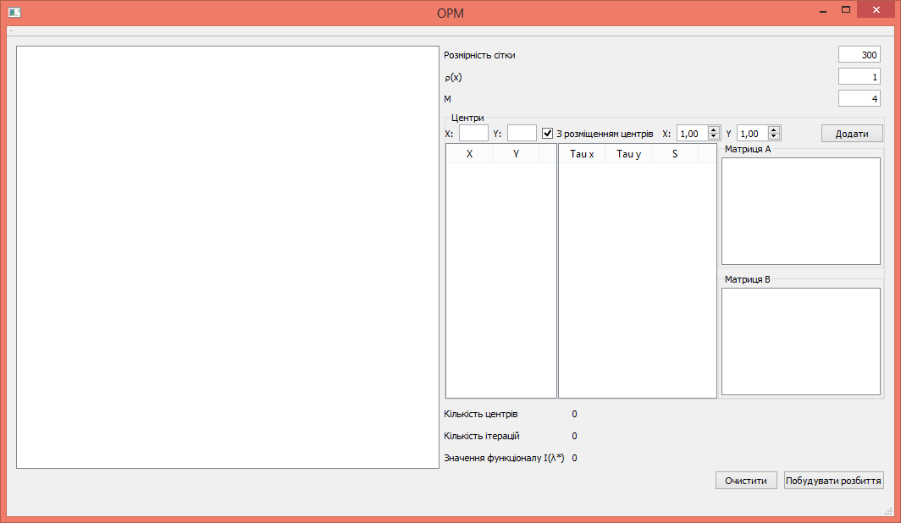

**Рис. 4.1. Діалогове вікно**

Для початку роботи алгоритму користувач повинен ввести на форму програми всі вхідні дані. Після натискання кнопки «*Додати*» з введеної інформації формується новий центр, який заноситься в таблицю. Також для кожного центру генерується свій вектор *b* та *a* розмірності *М* (рис. 4.2). Користувачу пропонується заповнити ці дані на формі. Усі введенні дані можна відредагувати в таблиці.

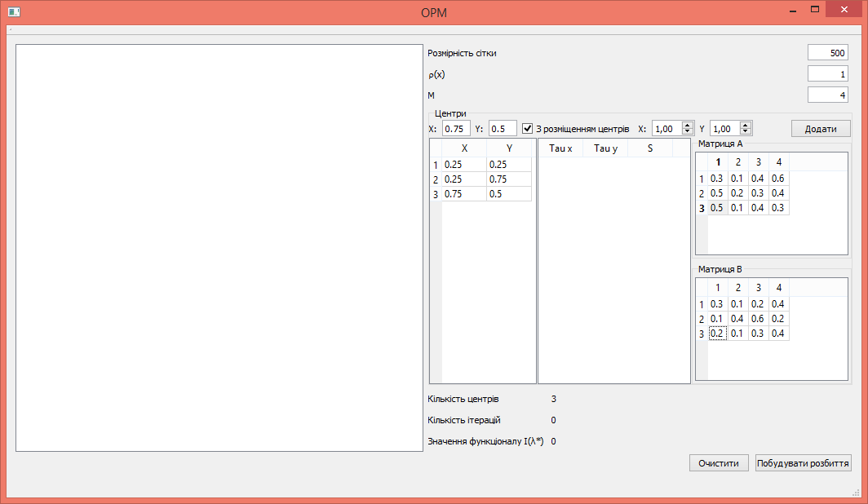

**Рис. 4.2. Введення даних**

Якщо користувач введе такі дані, що не відповідають вимогам задачі, програма повідомить про помилку.

Після натиснення кнопки «*Побудувати розбиття*» на екрані відобразиться графічна інтерпретація розв'язку задачі ОРМ, кількість ітерацій, значення цільового функціоналу, площа кожної області розбиття та координати отриманих центрів (рис. 4.3).

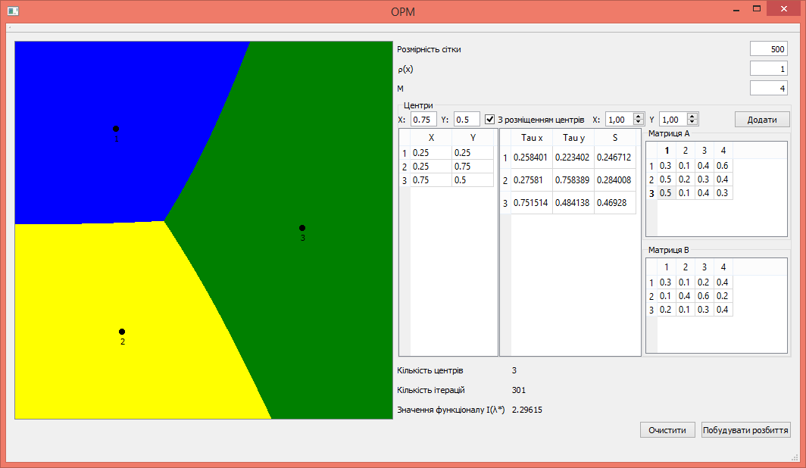

**Рис 4.3. Розв'язок задачі ОРМ**

При натисненні кнопки «Очистити» зміст таблиці очиститься.

# Тестування програмного продукту на модельних задачах

## 5.1 Розв’язання модельних задач знаходження оптимального розбиття множини з заданими положеннями центрів підмножин

**Задача 1.** Область $Ω$ має вигляд $Ω=(х,у): 0 х 6, 0 у 20$, функція визначення транспортних витрат на дорогу від споживача з координатами до і-ї амбулаторії має вигляд

.

Попит на послугу кожного вигляду:

Собівартість надання *j*-ї послуги *і*-ю амбулаторією (, має вигляд:

Максимально можлива кількість послуг *j*-го виду, що надаються *і*-ю амбулаторією не повинна перевищувати заданих об'ємів :

Задані координати розташування амбулаторій $τ_{i}=\left(τ_{i}^{\left(1\right)}, τ_{i}^{\left(2\right)}\right), i=1,…, 9$:

$$τ_{1}=\left(0.2, 0.1\right), τ_{2}=\left(1.6, 1.3\right), τ_{3}=\left(2.9, 2.1\right),$$

$$τ_{4}=\left(4.4, 5.7\right), { τ}_{5}=\left(5.1, 10\right), τ_{6}=\left(5.6, 11.5\right)$$

$$τ_{7}=\left(1, 12.9\right), τ_{8}=\left(1.5, 13.9\right), τ_{9}=\left(3.5, 19\right).$$

Необхідно розбити множину пацієнтів Ω на зони обслуговування їх 9 амбулаторіями, тобто на підмножини $Ω_{i}, i=1,…,9$, так, щоб мінімізувати функціонал сумарної вартості амбулаторного обслуговування і транспортні витрати на виклики.

$$F\left(\left\{Ω_{1},…, Ω_{9}\right\}\right)=\sum_{i=1}^{9}{\int_{Ω_{9}}{\sum_{j=1}^{4}{\left(c\left(x,τ_{i}\right)+a_{i}^{j}\right)ρ^{j}(x)dx}}}→min$$

Для розв'язання задачі область $Ω$ покривалась сіткою (i, j), i= 1,2,...,400,

j = 1,2,...,400.

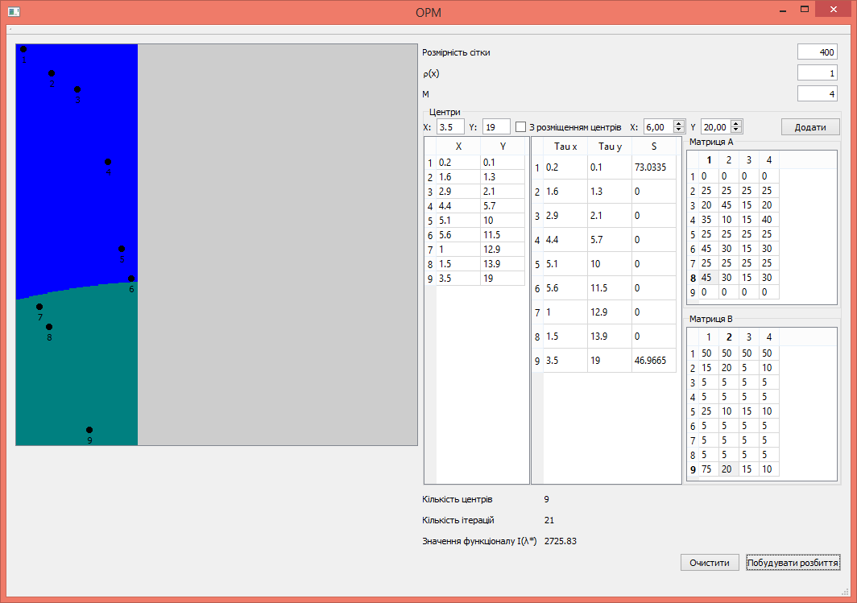У результаті роботи алгоритму був отриманий наступний результат (рис.5.1):

**Рис.5.1. Розв'язок задачі 1**

Порівнюючи отримані результати з результатами розв'язання модельної задачі 4.3, що наведені у монографії [1], можна зробити висновок, що розв'язання даної задачі є близьким до розв'язання багатопродуктової задачі по 1-му продукту, де кожна амбулаторія має лише один вид послуги (рис 5. 2).



τ

τ

**Рис.5.2. Оптимальне розбиття множини для задачі 4.3**

**Задача 2.** Розв'язати задачу оптимального розбиття множини $Ω=(х,у): 0 х 1, 0 у 1$ на дві підмножини з вхідними даними, що наведені у таблиці 5.1.

*Таблиця 5.1*

**Вхідні дані для задачі 2**

|  |  |  |  |
| --- | --- | --- | --- |
| **№ центру** | **Координати центру (x; y)** | **Вектор b** | **Вектор a** |
| 1 | (0.25; 0.25) | (0.3; 0.3; 0.3; 0.3) | (0.1; 0.1; 0.1; 0.1) |
| 2 | (0.75; 0.75) | (0.3; 0.3; 0.3; 0.3) | (0.1; 0.1; 0.1; 0.1) |

При цьому задамо розмірність сітки 500, *М* = 4.

Отримаємо наступний результат:

Мінімальне значення функціоналу : 0.6555

Кількість ітерацій: 2

Оптимальне розбиття для задачі 2 показано на рис. 5.3.

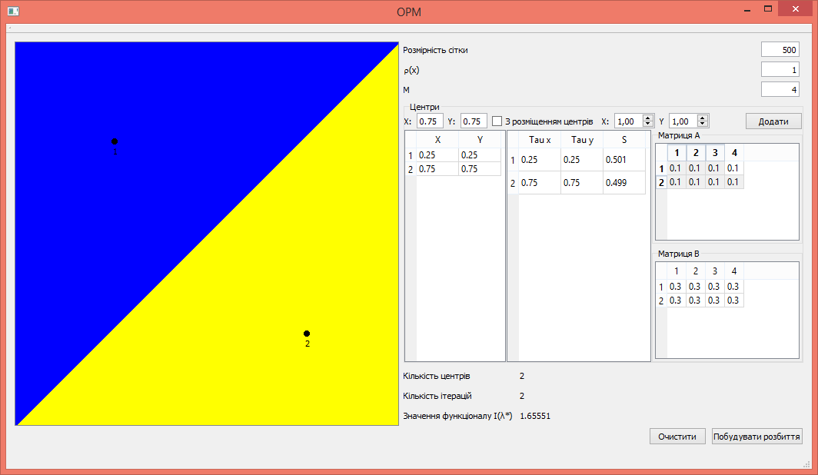Як видно з рис 5.3, при однакових значеннях b ми отримаємо звичайне розбиття Діріхле-Вороного.

**Рис. 5.3. Розв'язок задачі 2**

**Задача 3.** Розв'язати задачу оптимального розбиття множини $Ω=(х,у): 0 х 1, 0 у 1$ на дві підмножини з вхідними даними, що наведені у таблиці 5.2.

*Таблиця 5.2*

**Вхідні дані для задачі 3**

|  |  |  |  |
| --- | --- | --- | --- |
| **№ центру** | **Координати центру (x; y)** | **Вектор b** | **Вектор a** |
| 1 | (0.25; 0.25) | (0.3; 0.3; 0.3; 0.3) | (0.1; 0.1; 0.1; 0.1) |
| 2 | (0.75; 0.75) | (0.4; 0.6; 0.7; 0.3) | (0.1; 0.1; 0.1; 0.1) |

При цьому задамо розмірність сітки 400, *М* = 4.

Отримаємо наступний результат:

Мінімальне значення функціоналу : 1.662

Кількість ітерацій: 6

Оптимальне розбиття для задачі 3 показано на рис. 5.4.

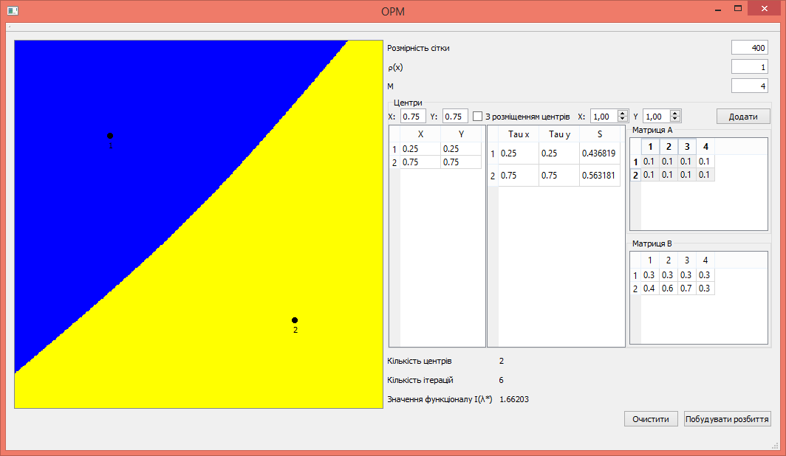

**Рис.5.4. Розв'язок задачі 3**

З рис 5.4 видно, що при збільшенні значення b, збільшується область розбиття.

**Задача 4.** Розв'язати задачу оптимального розбиття множини $Ω=(х,у): 0 х 1, 0 у 1$ на дві підмножини з вхідними даними, що наведені у таблиці 5.3.

*Таблиця 5.3*

**Вхідні дані для задачі 4**

|  |  |  |  |
| --- | --- | --- | --- |
| **№ центру** | **Координати центру (x; y)** | **Вектор b** | **Вектор a** |
| 1 | (0.25; 0.25) | (0.3; 0.3; 0.3; 0.3) | (0.1; 0.1; 0.1; 0.1) |
| 2 | (0.75; 0.75) | (0.3; 0.3; 0.3; 0.3) | (0.2; 0.2; 0.1; 0.2) |

При цьому задамо розмірність сітки 400, *М* = 4.

Отримаємо наступний результат:

Мінімальне значення функціоналу : 1.7079

Кількість ітерацій: 7

Оптимальне розбиття для задачі 3 показано на рис. 5.5.

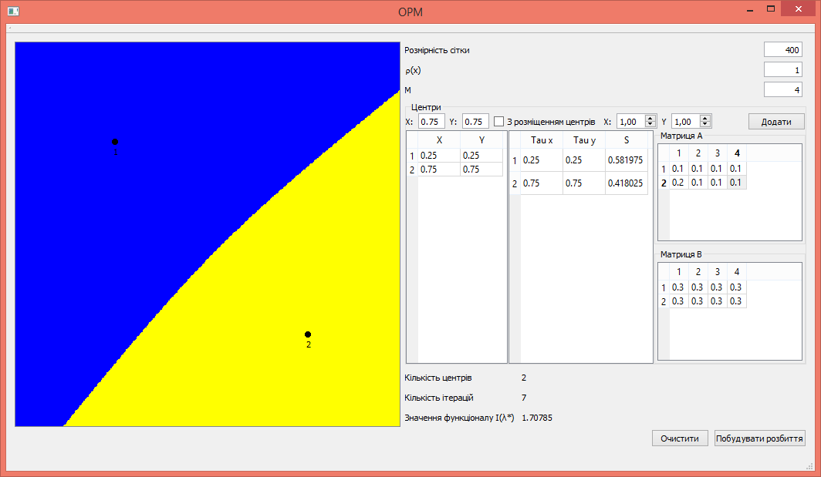

**Рис.5.5. Розв'язок задачі 4**

З рис 5.5 видно, що при збільшенні значення a, область розбиття зменшується.

**Задача 5.** Розв'язати задачу оптимального розбиття множини $Ω=(х,у): 0 х 1, 0 у 1$ на 9 підмножин з вхідними даними, що наведені у таблиці 5.4.

*Таблиця 5.4*

**Вхідні дані для задачі 5**

|  |  |  |  |
| --- | --- | --- | --- |
| **№ центру** | **Координати центру (x; y)** | **Вектор b** | **Вектор a** |
| 1 | (0.17; 0.17) | (1; 1; 1; 1) | (0; 0; 0; 0) |
| 2 | (0.17; 0.5) | (1; 1; 1; 1) | (0; 0; 0; 0) |
| 3 | (0.17; 0.83) | (1; 1; 1; 1) | (0; 0; 0; 0) |
| 4 | (0.5; 0.17) | (1; 1; 1; 1) | (0; 0; 0; 0) |
| 5 | (0.5; 0.5) | (1; 1; 1; 1) | (0; 0; 0; 0) |
| 6 | (0.5; 0.83) | (1; 1; 1; 1) | (0; 0; 0; 0) |
| 7 | (0.83; 0.17) | (1; 1; 1; 1) | (0; 0; 0; 0) |
| 8 | (0.83; 0.5) | (1; 1; 1; 1) | (0; 0; 0; 0) |
| 9 | (0.83; 0.83) | (1; 1; 1; 1) | (0; 0; 0; 0) |

При цьому задамо розмірність сітки 400, *М* = 4.

Отримаємо наступний результат.

Значення функціоналу : 0.5064

Кількість ітерацій: 150

Оптимальне розбиття для задачі 6 показано на рис. 5.6.

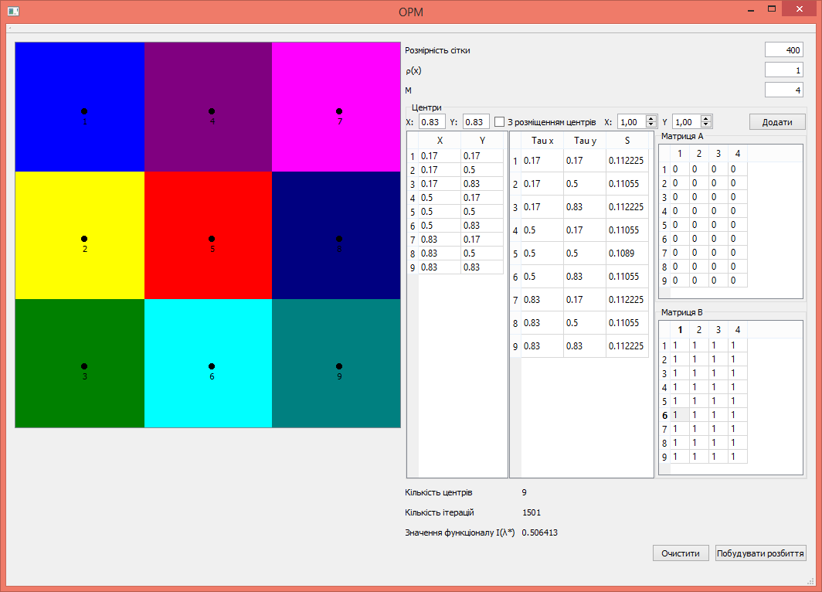Отримали звичайне розбиття Діріхле-Вороного. Задамо різні значення a та b.

**Рис.5.6. Розв'язок задачі 5**

**Задача 6.** Розв'язати задачу оптимального розбиття множини $Ω=(х,у): 0 х 1, 0 у 1$ на 9 підмножин з вхідними даними, що наведені у таблиці 5.5.

Оптимальне розбиття для задачі 6 показано на рис. 5.7.

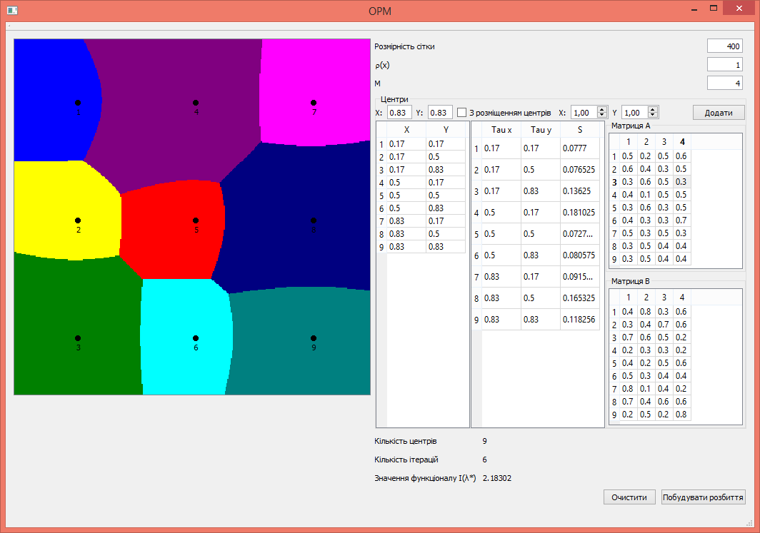**Рис.5.7. Розв'язок задачі 6**

*Таблиця 5.5*

**Вхідні дані для задачі 6**

|  |  |  |  |
| --- | --- | --- | --- |
| **№ центру** | **Координати центру (x; y)** | **Вектор b** | **Вектор a** |
| 1 | (0.17; 0.17) | (0.4; 0.8; 0.3; 0.6) | (0.5; 0.2; 0.5; 0.6) |
| 2 | (0.17; 0.5) | (0.3; 0.4; 0.7; 0.6) | (0.6; 0.4; 0.3; 0.5) |
| 3 | (0.17; 0.83) | (0.7; 0.6; 0.5; 0.2) | (0.3; 0.6; 0.5; 0.3) |
| 4 | (0.5; 0.17) | (0.2; 0.3; 0.3; 0.2) | (0.4; 0.1; 0.5; 0.5) |
| 5 | (0.5; 0.5) | (0.4; 0.2; 0.5; 0.6) | (0.3; 0.6; 0.3; 0.5) |
| 6 | (0.5; 0.83) | (0.5; 0.3; 0.4; 0.4) | (0.4; 0.3; 0.3; 0.7) |
| 7 | (0.83; 0.17) | (0.8; 0.1; 0.4; 0.2) | (0.5; 0.3; 0.5; 0.3) |
| 8 | (0.83; 0.5) | (0.7; 0.4; 0.6; 0.6) | (0.3; 0.5; 0.4; 0.4) |
| 9 | (0.83; 0.83) | (0.2; 0.5; 0.2; 0.8) | (0.3; 0.5; 0.4; 0.4) |

При цьому задамо розмірність сітки 400, *М* = 4.

Отримаємо наступний результат:

Значення функціоналу : 2.183

Кількість ітерацій: 6

## 5.2. Розв’язання модельних задач знаходження оптимального розбиття множини з відшуканням координат центрів підмножин

**Задача 1.** Область $Ω$ має вигляд $Ω=(х,у): 0 х 6, 0 у 20$, функція визначення транспортних витрат на дорогу від споживача з координатами до і-ї амбулаторії має вигляд

.

Попит на послугу кожного вигляду:

Собівартість надання *j*-ї послуги *і*-ю амбулаторією, , має вигляд:

Максимально можлива кількість послуг *j*-го виду, що надаються *і*-ю амбулаторією не повинна перевищувати заданих об'ємів :

Задані координати розташування амбулаторій $τ_{i}=\left(τ_{i}^{\left(1\right)}, τ_{i}^{\left(2\right)}\right),$

$i=1,…, 9$:

$$τ_{1}=\left(0.2, 0.1\right), τ_{2}=\left(1.6, 1.3\right), { τ}_{3}=\left(2.9, 2.1\right),$$

$$τ_{4}=\left(4.4, 5.7\right), τ_{5}=\left(5.1, 10\right), τ_{6}=\left(5.6, 11.5\right),$$

$$τ_{7}=\left(1, 12.9\right), τ_{8}=\left(1.5, 13.9\right), τ_{9}=\left(3.5, 19\right).$$

Необхідно розбити множину пацієнтів Ω на зони обслуговування їх 9 амбулаторіями, тобто на підмножини $Ω_{i}, i=1,…,9,$ і розмістити ці амбулаторії в Ω так, щоб мінімізувати функціонал сумарної вартості амбулаторного обслуговування і транспортні витрати на виклики.

$$F\left(\left\{Ω_{1},…, Ω_{9}\right\},\left\{τ_{1},…, τ_{9}\right\}\right)=\sum_{i=1}^{9}{\int_{Ω_{i}}{\sum_{j=1}^{4}{\left(c\left(x,τ_{i}\right)+a_{i}^{j}\right)ρ^{j}(x)dx}}}→min$$

Для розв'язання задачі область $Ω$ покривалась сіткою (*i*, *j*), *i*= 1,2,...,400,

*j* = 1,2,...,400.

У результаті роботи алгоритму було отримане за 129 ітерацій оптимальне розбиття множини, зображене на рис.5.8, мінімальне значення функціоналу витрат - 1644.34. Координати отриманих центрів наведені у таблиці 5.6.

*Таблиця 5.6*

**Оптимальні координати центрів для задачі 1**

|  |  |
| --- | --- |
| **№ центру** | **Координати центру (x; y)** |
| 1 | (2.99; 6.86) |
| 9 | (2.99; 16.83) |

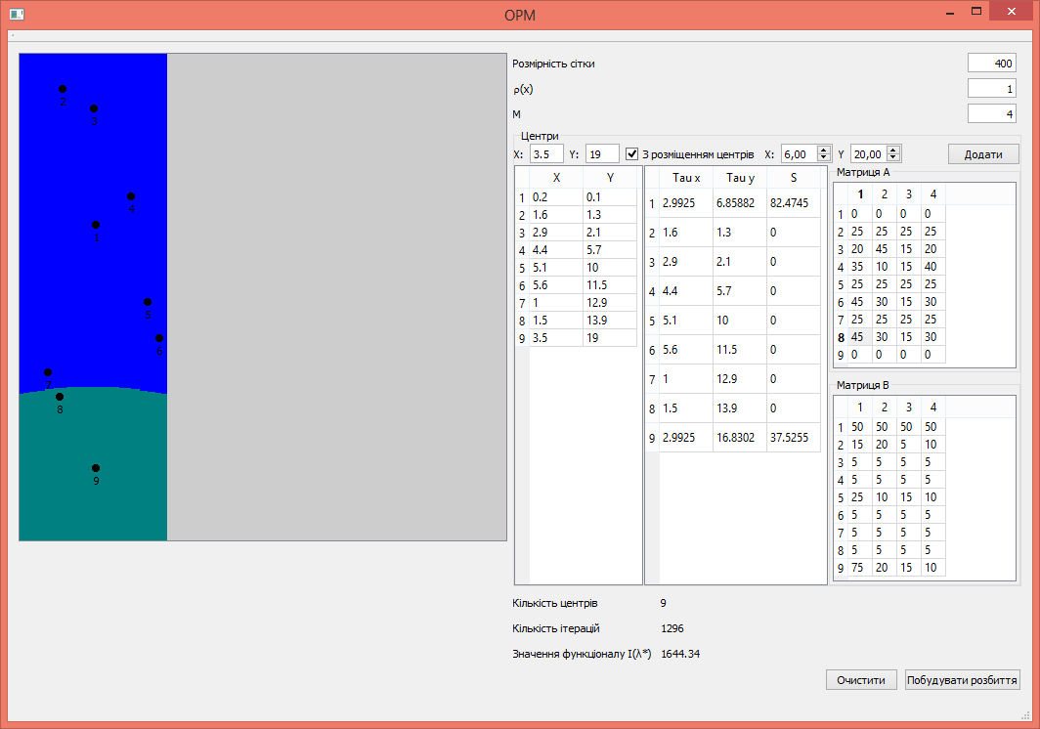

**Рис.5.8. Розв'язок задачі 1**

Порівнюючи отримані результати з результатами розв'язання модельної задачі 5.5, що наведені у монографії [1], можна зробити висновок, що розв'язок даної задачі є близьким до розв'язку багатопродуктової задачі по 1-му продукту, де кожна амбулаторія має лише один вид послуги (рис.5.2). Оптимальні значення центрів для задачі 5.5 наведені у таблиці 5.7.

*Таблиця 5.7*

**Оптимальні координати центрів для задачі 5.5**

|  |  |
| --- | --- |
| **№ центру** | **Координати центру (x; y)** |
| 1 | (3.0; 10.2) |
| 9 | (3.0; 17.1) |



τ

τ

**Рис.5.9. Розв'язок задачі 5.5**

**Задача 2.** Розв'язати задачу оптимального розбиття множини $Ω=(х,у): 0 х 1, 0 у 1$ на дві підмножини з відшуканням координат центрів підмножин з вхідними даними, що наведені у таблиці 5.8.

*Таблиця 5.8*

**Вхідні дані для задачі 2**

|  |  |  |  |
| --- | --- | --- | --- |
| **№ центру** | **Координати центру (x; y)** | **Вектор b** | **Вектор a** |
| 1 | (0.25; 0.25) | (0.3; 0.3; 0.3; 0.3) | (0.1; 0.1; 0.1; 0.1) |
| 2 | (0.75; 0.75) | (0.3; 0.3; 0.3; 0.3) | (0.1; 0.1; 0.1; 0.1) |

При цьому задамо розмірність сітки 500, *М* = 4.

Отримаємо наступний результат:

Мінімальне значення функціоналу : 1.5902

Кількість ітерацій: 97

Оптимальне розбиття для задачі 2 показано на рис. 5.10.

Координати отриманих центрів наведені у таблиці 5.9:

*Таблиця 5.9*

**Оптимальні координати центрів для задачі 2**

|  |  |
| --- | --- |
| **№ центру** | **Координати центру (x; y)** |
| 1 | (0.32; 0.32) |
| 2 | (0.67; 0.67) |

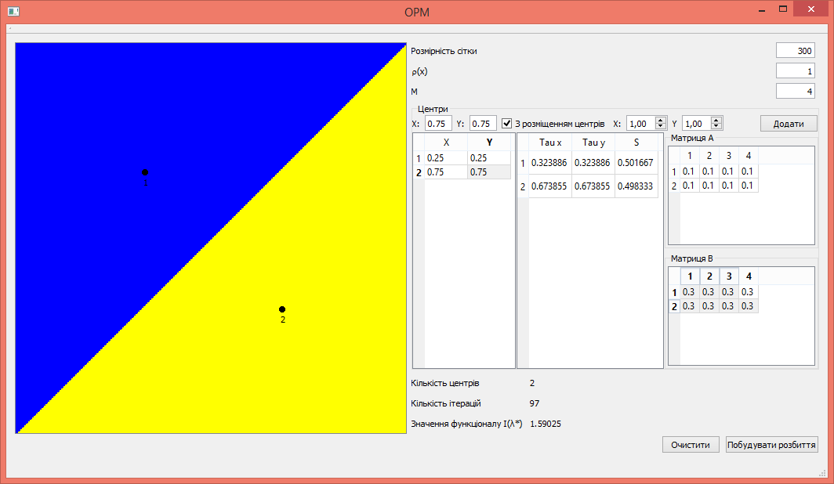

**Рис.5.10. Розв'язок задачі 2**

Як видно з рис 5.10, при однакових значеннях b ми отримаємо звичайне розбиття Діріхле-Вороного.

**Задача 3.** Розв'язати задачу оптимального розбиття множини $Ω=(х,у): 0 х 1, 0 у 1$ на дві підмножини з відшуканням координат центрів підмножин з вхідними даними, що наведені у таблиці 5.10.

*Таблиця 5.10*

**Вхідні дані для задачі 3**

|  |  |  |  |
| --- | --- | --- | --- |
| **№ центру** | **Координати центру (x; y)** | **Вектор b** | **Вектор a** |
| 1 | (0.25; 0.25) | (0.3; 0.3; 0.3; 0.3) | (0.1; 0.1; 0.1; 0.1) |
| 2 | (0.75; 0.75) | (0.4; 0.6; 0.7; 0.3) | (0.1; 0.1; 0.1; 0.1) |

При цьому задамо розмірність сітки 400, *М* = 4.

Отримаємо наступний результат:

Мінімальне значення функціоналу : 1.6073

Кількість ітерацій: 161

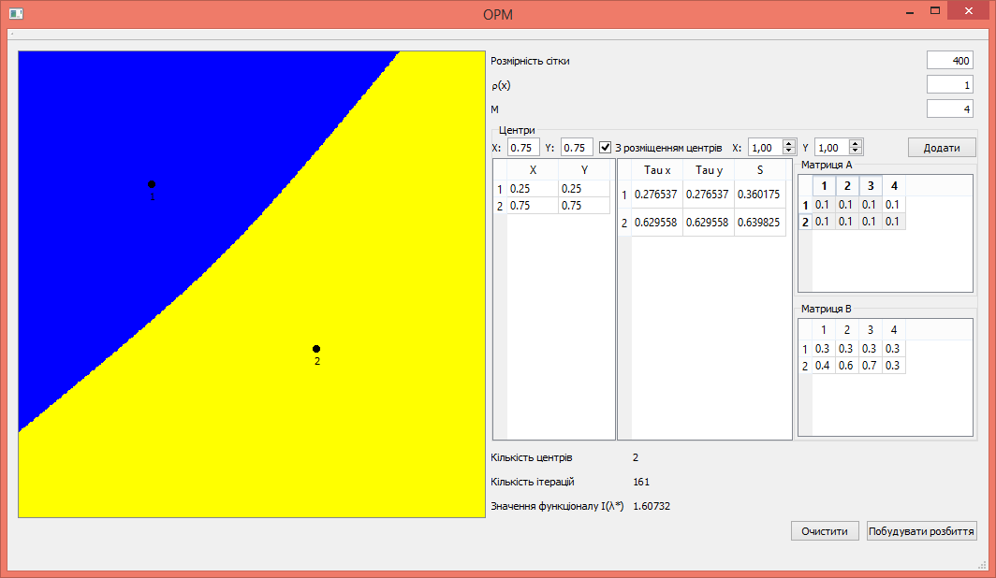Оптимальне розбиття для задачі 3 показано на рис. 5.11.

Координати отриманих центрів наведені у таблиці 5.11.

*Таблиця 5.11*

**Оптимальні координати центрів для задачі 3**

|  |  |
| --- | --- |
| **№ центру** | **Координати центру (x; y)** |
| 1 | (0.27; 0.27) |
| 2 | (0.63; 0.63) |

**Рис.5.11. Розв'язок задачі 3**

З рис 5.11 видно, що при збільшенні значення b, збільшується область розбиття.

**Задача 4.** Розв'язати задачу оптимального розбиття множини $Ω=(х,у): 0 х 1, 0 у 1$ на дві підмножини з відшуканням координат центрів підмножин з вхідними даними, що наведені у таблиці 5.12.

*Таблиця 5.12*

**Вхідні дані для задачі 4**

|  |  |  |  |
| --- | --- | --- | --- |
| **№ центру** | **Координати центру (x; y)** | **Вектор b** | **Вектор a** |
| 1 | (0.25; 0.25) | (0.3; 0.3; 0.3; 0.3) | (0.1; 0.1; 0.1; 0.1) |
| 2 | (0.75; 0.75) | (0.3; 0.3; 0.3; 0.3) | (0.2; 0.2; 0.1; 0.2) |

При цьому задамо розмірність сітки 400, *М* = 4.

Отримаємо наступний результат:

Мінімальне значення функціоналу : 1.7038

Кількість ітерацій: 196

Оптимальне розбиття для задачі 4 показано на рис. 5.12.

Координати отриманих центрів наведені у таблиці 5.13:

*Таблиця 5.13*

**Оптимальні координати центрів для задачі 4**

|  |  |
| --- | --- |
| **№ центру** | **Координати центру (x; y)** |
| 1 | (0.42; 0.42) |
| 2 | (0.78; 0.78) |

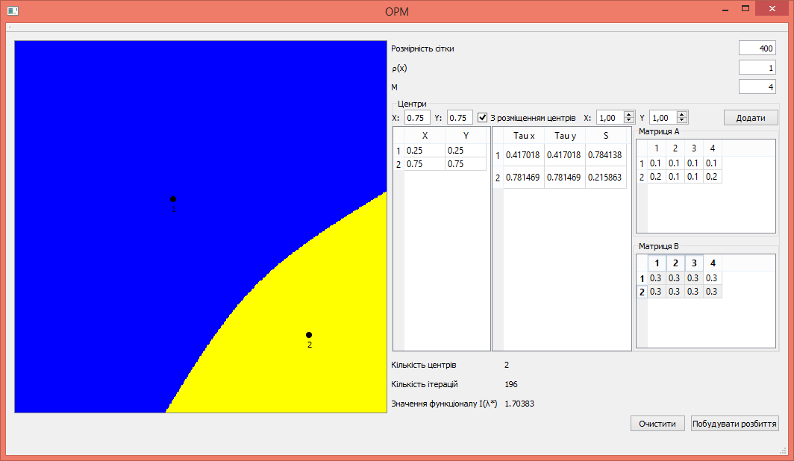

**Рис.5.12. Розв'язок задачі 4**

З рис 5.12 видно, що при збільшенні значення a, область розбиття зменшується.

**Задача 5.** Розв'язати задачу оптимального розбиття множини $Ω=(х,у): 0 х 1, 0 у 1$ на 9 підмножин з відшуканням координат центрів підмножин з вхідними даними, що наведені у таблиці 5.14.

*Таблиця 5.14*

**Вхідні дані для задачі 5**

|  |  |  |  |
| --- | --- | --- | --- |
| **№ центру** | **Координати центру (x; y)** | **Вектор b** | **Вектор a** |
| 1 | (0.17; 0.17) | (1; 1; 1; 1) | (0; 0; 0; 0) |
| 2 | (0.17; 0.5) | (1; 1; 1; 1) | (0; 0; 0; 0) |
| 3 | (0.17; 0.83) | (1; 1; 1; 1) | (0; 0; 0; 0) |
| 4 | (0.5; 0.17) | (1; 1; 1; 1) | (0; 0; 0; 0) |
| 5 | (0.5; 0.5) | (1; 1; 1; 1) | (0; 0; 0; 0) |
| 6 | (0.5; 0.83) | (1; 1; 1; 1) | (0; 0; 0; 0) |
| 7 | (0.83; 0.17) | (1; 1; 1; 1) | (0; 0; 0; 0) |
| 8 | (0.83; 0.5) | (1; 1; 1; 1) | (0; 0; 0; 0) |
| 9 | (0.83; 0.83) | (1; 1; 1; 1) | (0; 0; 0; 0) |

При цьому задамо розмірність сітки 400, *М* = 4.

Отримаємо наступний результат.

Значення функціоналу : 0.5063

Кількість ітерацій: 150

Координати отриманих центрів наведені у таблиці 5.15:

*Таблиця 5.15*

**Оптимальні координати центрів для задачі 5**

|  |  |
| --- | --- |
| **№ центру** | **Координати центру (x; y)** |
| 1 | (0.167; 0.167) |
| 2 | (0.167; 0.5) |
| 3 | (0.167; 0.832) |
| 4 | (0.5; 0.167) |
| 5 | (0.5; 0.5) |
| 6 | (0.5; 0.832) |
| 7 | (0.832; 0.167) |
| 8 | (0.832; 0.5) |
| 9 | (0.832; 0.832) |

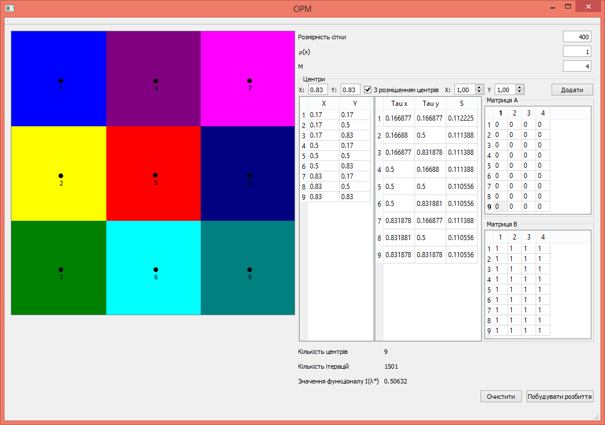Оптимальне розбиття для задачі 5 показано на рис. 5.13.

**Рис.5.13. Розв'язок задачі 5**

Отримали звичайне розбиття Діріхле-Вороного. Задамо різні значення a та b.

**Задача 6.** Розв'язати задачу оптимального розбиття множини $Ω=(х,у): 0 х 1, 0 у 1$ на 9 підмножин з відшуканням координат центрів підмножин з вхідними даними, що наведені у таблиці 5.16

*Таблиця 5.16*

**Вхідні дані для задачі 6**

|  |  |  |  |
| --- | --- | --- | --- |
| № центру | Координати центру (x; y) | Вектор b | Вектор a |
| 1 | (0.17; 0.17) | (0.4; 0.8; 0.3; 0.6) | (0.5; 0.2; 0.5; 0.6) |
| 2 | (0.17; 0.5) | (0.3; 0.4; 0.7; 0.6) | (0.6; 0.4; 0.3; 0.5) |
| 3 | (0.17; 0.83) | (0.7; 0.6; 0.5; 0.2) | (0.3; 0.6; 0.5; 0.3) |
| 4 | (0.5; 0.17) | (0.2; 0.3; 0.3; 0.2) | (0.4; 0.1; 0.5; 0.5) |
| 5 | (0.5; 0.5) | (0.4; 0.2; 0.5; 0.6) | (0.3; 0.6; 0.3; 0.5) |
| 6 | (0.5; 0.83) | (0.5; 0.3; 0.4; 0.4) | (0.4; 0.3; 0.3; 0.7) |
| 7 | (0.83; 0.17) | (0.8; 0.1; 0.4; 0.2) | (0.5; 0.3; 0.5; 0.3) |
| 8 | (0.83; 0.5) | (0.7; 0.4; 0.6; 0.6) | (0.3; 0.5; 0.4; 0.4) |
| 9 | (0.83; 0.83) | (0.2; 0.5; 0.2; 0.8) | (0.3; 0.5; 0.4; 0.4) |

При цьому задамо розмірність сітки 400, *М* = 4.

Отримаємо наступний результат:

Значення функціоналу : 2.1973

Кількість ітерацій: 119

Координати отриманих центрів наведені у таблиці 5.17:

*Таблиця 5.17*

**Оптимальні координати центрів для задачі 5**

|  |  |
| --- | --- |
| **№ центру** | **Координати центру (x; y)** |
| 1 | (0.056; 0.062) |
| 2 | (0.074; 0.549) |
| 3 | (0.145; 0.836) |
| 4 | (0.269; 0.243) |
| 5 | (0.309; 0.617) |
| 6 | (0.436; 0.868) |
| 7 | (0.778; 0.138) |
| 8 | (0.704; 0.488) |
| 9 | (0.791; 0.842) |

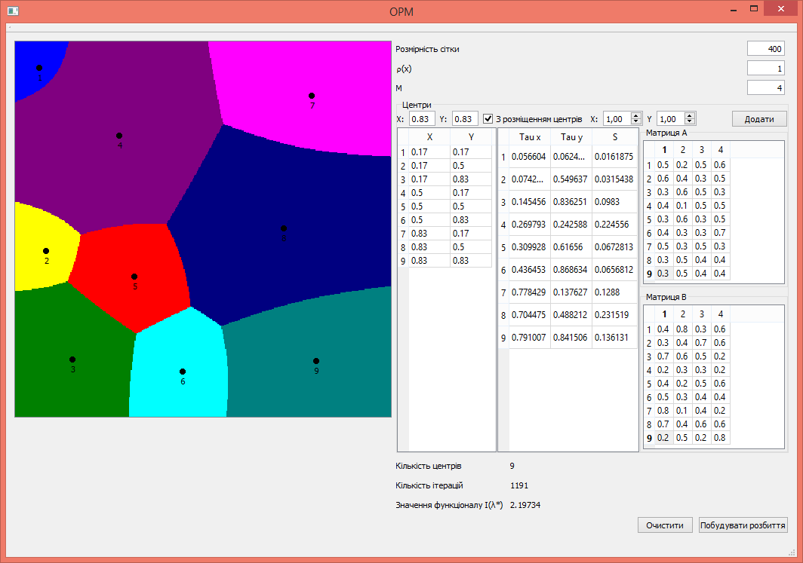Оптимальне розбиття для задачі 6 показано на рис. 5.13.

**Рис.5.13. Розв'язок задачі 6**

# ВИСНОВКИ

В зв’язку інтенсивним розвитком медичної реформи проводиться реорганізація закладів охорони здоров’я, що передбачає нарощування мережі медичних закладів, а також з’ясування оптимальних умов розміщення нових медичних установ при існуючих як часових, так і транспортних обмеженнях.

Виділено три типи задач оптимального розміщення медичних закладів із визначенням меж територій обслуговування населення. Дані задачі в дипломній роботі розглядаються як окремі випадки задач оптимального розбиття множин з розташуванням (або без) «центрів підмножин». При цьому визначається оптимальне розбиття множини, що є спільнім для всіх видів послуг, що надаються.

В роботі досліджено однопродуктову спеціального вигляду задачу оптимального розбиття множин з фіксованим положенням координат центрів підмножин при обмеженнях на потужності підмножин у вигляді нерівностей та відповідну задачу з відшуканням оптимального розміщення центрів. Побудовані математичні моделі даних задач.

Для розв’язання поставлених задач розроблено алгоритми, в основу якого покладено алгоритм, запропонований О.М. Кісельовою.

Розроблено зручний програмний продукт, що в доступній формі забезпечує чисельне розв’язання однопродуктової задачі оптимального розбиття множини як з фіксованими центрами підмножин, так і з відшуканням оптимальних центрів підмножин.

Алгоритми програмно реалізовані мовою C++ в середовищі VisualStudio 2010 і протестовані на модельних задачах.

# СПИСОК ЛІТЕРАТУРИ

1. Киселева Е.М. Непрерывные задачи оптимального разбиения множеств / Е.М. Киселева, Н.З. Шор − К.: Наукова думка. – 2005. – 562 с.
2. Шор Н.З. Методы минимизации недифференцируемых функций и их приложение / Н.З. Шор − К.: Наукова думка. ­ 1979. − 200 с.
3. Кісельова О.М. Про визначення обчислювальної складності одного алгоритму розв'язання неперервних задач оптимального розбиття / О.М. Кісельова, П.О. Довгай – Д. : ДНУ.
4. Бойко Л.Т. Основи чисельних методів: навч. посібник / Л.Т. Бойко – Д.: ДНУ. – 2009. – 244 с.
5. Кісельова О.М. Чисельні методи оптимізації: навч. посіб / О.М. Кісельова, А.Є. Шевельова. – Д.: ДНУ. – 2008. – 212 с.
6. Самарский А.А. Численные методы / А.А. Самарский, А.В. Гулин – М.: Наука. – 1989. – 432 с.
7. Кісельова О.М. Математична модель однопродуктової спеціального вигляду задачі оптимального розбиття множини / О.М. Кісельова, Л.І. Лозовська, О.С. Гаран // ХІІ міжн. наук.-практ. конф. «Математичне та програмне забезпечення інтелектуальних систем». – Д.: ДНУ. – 2014. – С. 115-117.